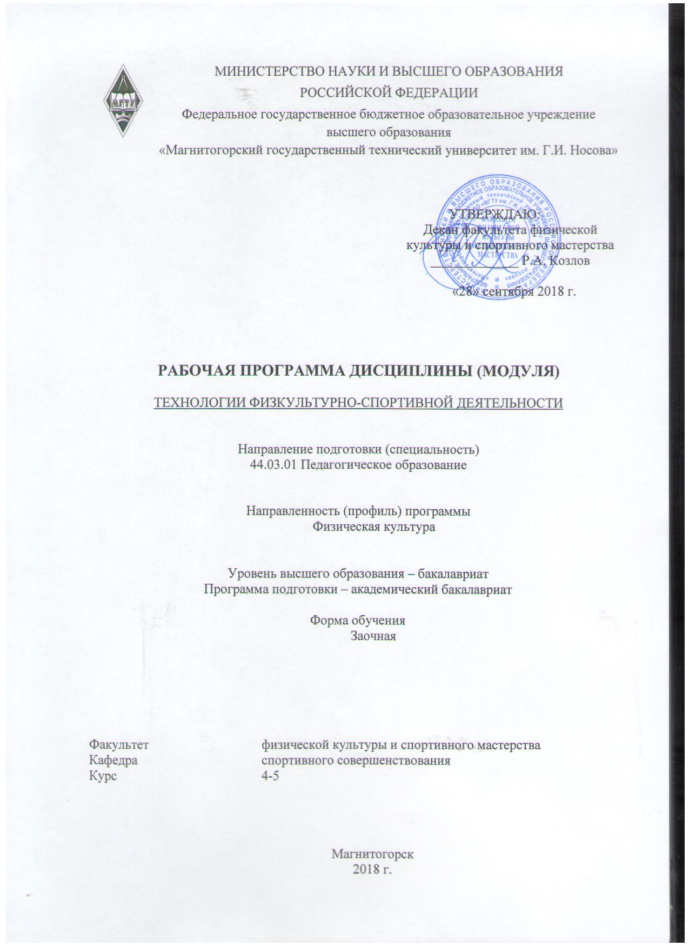
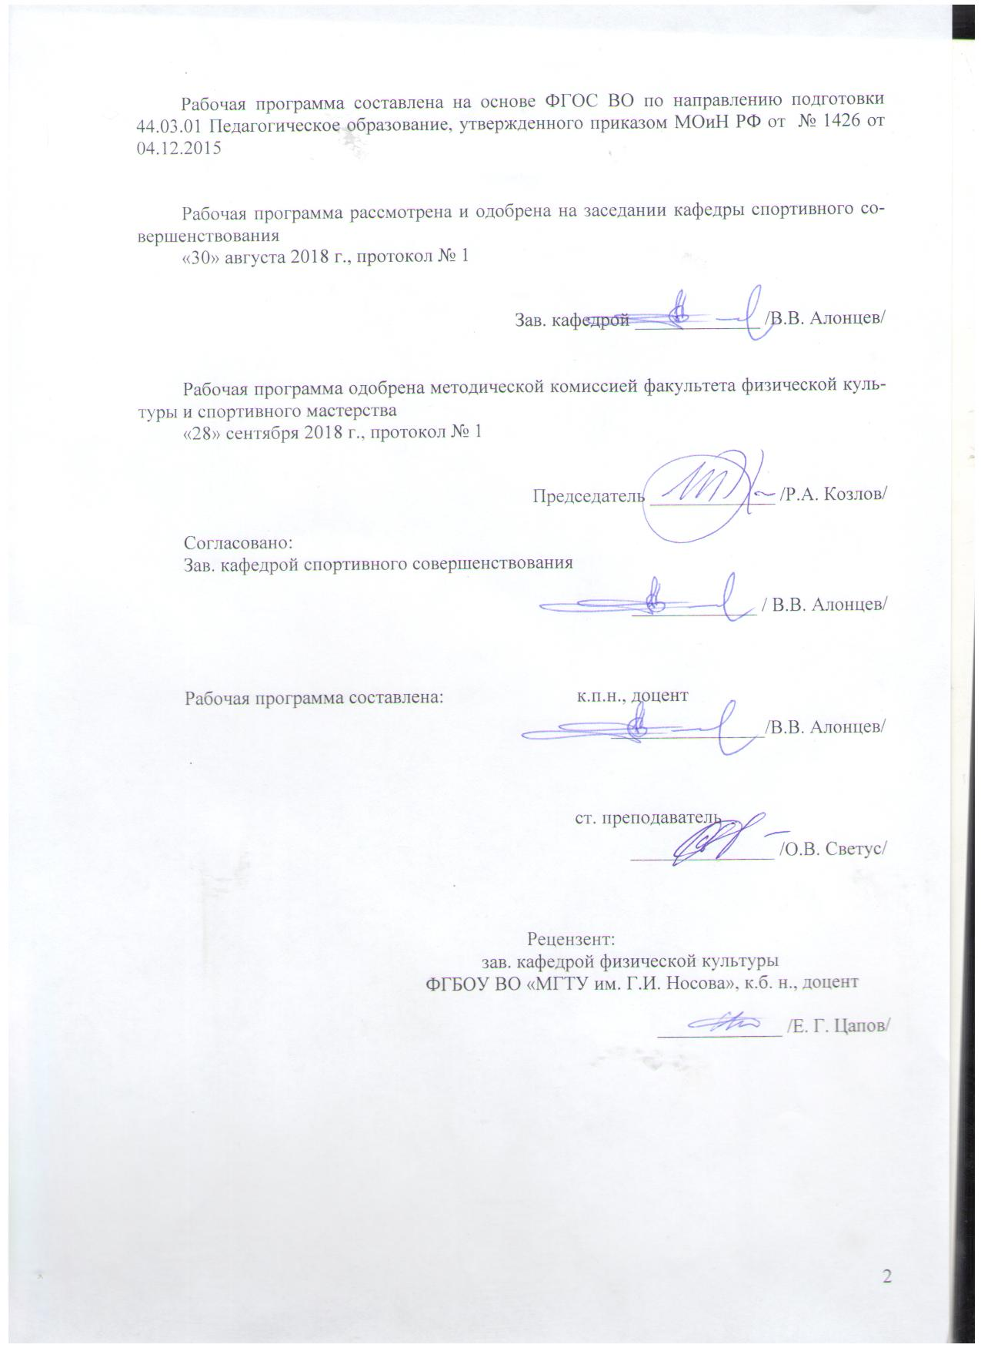
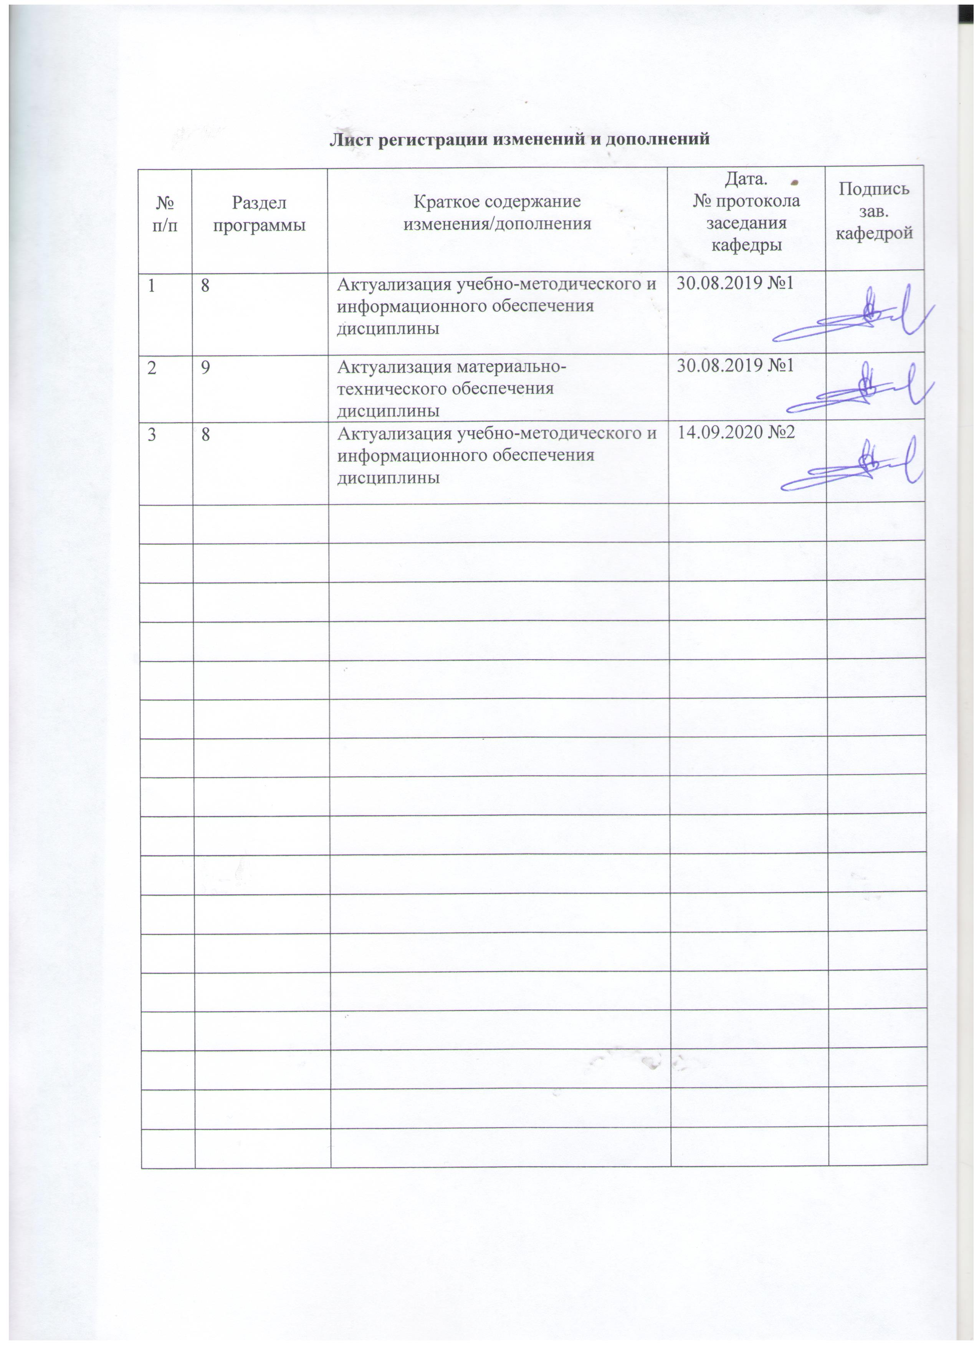

1 Цели освоения дисциплины
Целями освоения дисциплины «Технологии физкультурно-спортивной деятельности» являются: совершенствование приобретенных навыков и умений в ходе изученных ранее видов спорта; совершенствование технических, тактических приемов спортивных игр и видов спорта; ознакомление с технологией труда педагога по физической культуре и спортивного тренера; совершенствование профессиональных умений физкультурно-спортивной деятельности на модели избранного вида спорта; освоение технико-тактического арсенала избранного вида спорта и повышение уровня физической подготовленности; обеспечение достаточного уровня спортивной подготовки.

2 Место дисциплины в структуре образовательной программы
подготовки бакалавра

Дисциплина «Технологии физкультурно-спортивной деятельности» входит в вариативную часть блока 1 образовательной программы.
Для изучения дисциплины необходимы знания (умения, навыки), сформированные в результате изучения дисциплин: «Современная государственная образовательная политика», «Теория и методика подвижных игр», «Педагогика», «История физической культуры», «Основы техники безопасности на уроках физкультуры», «Возрастная анатомия, физиология и гигиена», «Организация и судейство соревнований», «Теория и методика гимнастики», «Физическая культура и спорт».
Знания (умения, владения), полученные при изучении данной дисциплины будут необходимы для последующего прохождения производственной ‒ преддипломной практики, государственной итоговой аттестации.

3 Компетенции обучающегося, формируемые в результате освоения
дисциплины и планируемые результаты обучения
В результате освоения дисциплины «Технологии физкультурно-спортивной деятельности» обучающийся должен обладать следующими компетенциями:

Структурный  элемент  компетенции | Планируемые результаты обучения
ОК-8 готовностью поддерживать уровень физической подготовки, обеспечивающий полноценную деятельность
Знать | - формы и виды физкультурной деятельности для организации здорового образа жизни, активного отдыха и досуга;  - знание технических приемов и двигательных действий избранных видов спорта;  - современные технологии укрепления и сохранения здоровья, поддержания работоспособности, профилактики предупреждения заболеваний, связанных с учебной и производственной деятельностью;  - основные способы самоконтроля индивидуальных показателей здоровья, умственной и физической работоспособности, физического развития и физических качеств.
Уметь | - использовать разнообразные формы и виды физкультурной деятельности для организации здорового образа жизни, активного отдыха и досуга;  - использовать знания технических приемов и двигательных действий избранных видов спорта в игровой и соревновательной деятельности;  - анализировать и выделять эффективные технологии укрепления и сохранения здоровья, поддержания работоспособности, профилактики предупреждения заболеваний, связанных с учебной и производственной деятельностью.
Владеть | - практическими навыками использования разнообразных форм и видов физкультурной деятельности для организации здорового образа жизни, активного отдыха и досуга;  - техническими приемами и двигательными действиями видов спорта, навыками активного применения их в игровой и соревновательной деятельности;  - навыками использования современных технологий укрепления и сохранения здоровья, поддержания работоспособности, профилактики предупреждения заболеваний, связанных с учебной и производственной деятельностью;  - основными способами самоконтроля индивидуальных показателей здоровья, умственной и физической работоспособности, физического развития и физических качеств.
ПК-2 способностью использовать современные методы и технологии обучения и диагностики
Знать | - современные методики и технологии восстановления после тренировок и соревнований;  - методику организации и проведения соревнований по видам спорта;  - современные методики проведения занятий и подготовки спортсменов;  - методику проведения занятий по видам спорта на уроке и во внеурочное время;  - факторы, определяющие успешность процесса обучения видам спорта, и критерии освоения учебного материала.
Уметь | - применять современные методики и технологии обучения избранным видом спорта;  - организовывать и проводить соревнования по разным видам спорта;  - использовать подготовительные, подводящие и основные упражнения по обучению технике игры;  - применять передовые отечественные и зарубежные методики восстановления обучающихся после тренировок и соревнований;  - применять организационно-методические указания по подготовке в избранном виде спорта.
Владеть | - способами совершенствования профессиональных знаний и умений путем использования возможностей информационной среды;  - современными методиками и технологиями обучения в избранном виде спорта;  - отечественными и зарубежными методиками восстановления обучающихся после тренировок и соревнований;  - методами педагогического контроля успешности процесса обучения;  - методами исправления ошибок в технике избранных видов спорта.

4 Структура и содержание дисциплины
Общая трудоемкость дисциплины составляет 9зачетных единицы 324 акад. часа, в том числе:
– контактная работа – 18,4 акад. часов:
– аудиторная – 18 акад. часов;
– внеаудиторная – 0,4 акад. часов
– самостоятельная работа – 290 акад. часов;
– подготовка к зачету – 15,6 акад. часов.

Раздел/ тема  дисциплины | Курс | Аудиторная  контактная работа  (в акад. часах) |  |  | Самостоятельная работа (в акад. часах) | Вид самостоятельной  работы | Форма текущего контроля успеваемости и  промежуточной аттестации | Код и структурный  элемент  компетенции
Раздел/ тема  дисциплины | Курс | лекции | лаборат.  занятия | практич. занятия
1. Гандбол. Техническая подготовка гандболистов. | 4
1.1. Классификация. Техника игры в нападении (стойки, перемещения, ходьба, бег, прыжки, остановки, ловля мяча, передачи, ведения, броски). | 4 |  |  | 1/1И | 12 | Поиск дополнительной информации по заданной теме. Самостоятельное изучение учебной литературы. | Тестирование на образовательном портале. | ОК-8 – зув,  ПК-2–зув.
1.2. Техника игры в защите (стойки, перемещения, блокирование, выбивания). | 4 |  |  | 1/1И | 16 | Поиск дополнительной информации по заданной теме.  Работа с электронными библиотеками. | Тестирование на образовательном портале. Опрос. | ОК-8 – зув,  ПК-2–зув.
1.3. Техника игры вратаря (стойки, перемещения, ловля мяча, гашение мяча, отражение мяча). | 4 |  |  | 1/1И | 15 | Поиск дополнительной информации по заданной теме.  Работа с электронными библиотеками. | Тестирование на образовательном портале. Опрос. | ОК-8 – зув,  ПК-2–зув.
1.4. Методика обучения техническим приемам и элементам игры в защите и нападении. | 4 |  |  | 1 | 15 | Поиск дополнительной информации по заданной теме.  Работа с электронными библиотеками. | Тестирование на образовательном портале. Опрос. | ОК-8 – зув,  ПК-2–зув.
Итого по разделу |  |  |  | 4/3И | 58
2. Гандбол. Тактическая подготовка гандболистов. | 4
2.1 Тактика игры в нападении: индивидуальные, групповые, командные действия. Системы нападения. | 4 |  |  | 0,5 | 10 | Поиск дополнительной информации по заданной теме.  Работа с электронными библиотеками. | Тестирование на образовательном портале. Опрос. Подводящие упражнения для игры в нападении. | ОК-8 – зув,  ПК-2–зув.
2.2 Тактика игры в защите: индивидуальные, групповые, командные действия. Системы защиты. | 4 |  |  | 0,5 | 10 | Поиск дополнительной информации по заданной теме.  Работа с электронными библиотеками. | Тестирование на образовательном портале. Опрос. Подводящие упражнения для игры в защите. | ОК-8 – зув,  ПК-2–зув.
2.3. Тактика игры вратаря. Выбор позиции, игра на выходах при атаке с линии, игра на выходах при атаке с края, игра при назначении 7-метровых штрафных бросков, игра при назначении 9-метровых свободных бросков, взаимодействия с защитниками, игра на перехватах, организация стремительного нападения, действия в качестве полевого игрока. | 4 |  |  | 1/1И | 10 | Поиск дополнительной информации по заданной теме.  Работа с электронными библиотеками. | Тестирование на образовательном портале. Опрос. Подводящие упражнения. | ОК-8 – зув,  ПК-2–зув.
Итого по разделу |  |  |  | 2/1И | 30
3.Организация учебно-тренировочного процесса и соревнований. | 4
3.1. Построение учебно-тренировочного занятия. Обучение технике (стойки и перемещения, владение мячом, игра вратаря). Обучение тактике (индивидуальные, групповые и командные действия в нападении и защите). Игра вратаря. | 4 |  |  | 0,5 | 10 | Поиск дополнительной информации по заданной теме. Самостоятельное изучение учебной литературы.Работа с электронными библиотеками. | Тестирование на образовательном портале. Опрос. Составление конспекта занятия и его проведение. | ОК-8 – зув,  ПК-2–зув.
3.2. Организация и проведение соревнований. | 4 |  |  | 0,5 | 10 | Поиск дополнительной информации по заданной теме. Самостоятельное изучение правил по настольному теннису. Работа с электронными библиотеками. | Тестирование на образовательном портале. Опрос. Составление положения. | ОК-8 – зув,  ПК-2–зув.
Итого по разделу |  |  |  | 1 | 20
4. Гандбол. Физическая подготовка гандболистов. | 4
4.1. Общая физическая подготовка. Комплексы упражнений. | 4 |  |  | 0,5 | 10 | Поиск дополнительной информации по заданной теме. Самостоятельное изучение учебной литературы.Работа с электронными библиотеками. | Составление комплекса упражнений. | ОК-8 – зув,  ПК-2–зув.
4.2. Специальная физическая подготовка. Комплексы упражнений. | 4 |  |  | 0,5 | 10 | Поиск дополнительной информации по заданной теме. Самостоятельное изучение учебной литературы. Работа с электронными библиотеками. | Составление комплекса упражнений. | ОК-8 – зув,  ПК-2–зув.
Итого по разделу | 4 |  |  | 1 | 20
Итого по курсу | 4 |  |  | 8/4И | 128 |  | Зачет (2)
- Мини-футбол.Техническая подготовка. | 5
- Стойка игрока. Техника передвижения футболиста (полевого игрока, вратаря). | 5 |  |  | 0,5 | 10 | Подготовка к практическим занятиям. Выполнение упражнений для развития гибкости и подвижности в суставах. Изучение учебно-методической литературы по теме. | Опрос. Выполнение технических приемов игры. | ОК-8 – зув,  ПК-2 – зув.
- Основные способы остановок и приема мяча на месте и в движении | 5 |  |  | 0,5 | 10 | Подготовка к практическим занятиям. Выполнение физических упражнений. Изучение учебно-методической литературы по теме. | Опрос. Выполнение технических приемов игры. | ОК-8 – зув,  ПК-2 – зув.
- Основные способы передач мяча | 5 |  |  | 0,5 | 10 | Подготовка к практическим занятиям. Выполнение упражнений для развития гибкости и подвижности в суставах. Изучение учебно-методической литературы по теме. | Опрос. Выполнение технических приемов игры. | ОК-8 – зув,  ПК-2 – зув.
- Основные способы ведения мяча | 5 |  |  | 0,5 | 10 | Подготовка к практическим занятиям. Выполнение физических упражнений. Изучение учебно-методической литературы по теме. | Опрос. Выполнение технических приемов игры. | ОК-8 – зув,  ПК-2 – зув.
- Основные способы ударов по мячу ногой | 5 |  |  | 0,5 | 10 | Подготовка к практическим занятиям. Выполнение физических упражнений. Изучение учебно-методической литературы по теме. | Опрос. Выполнение технических приемов игры. | ОК-8 – зув,  ПК-2 – зув.
- Основные способы ударов по мячу головой | 5 |  |  | 0,5 | 10 | Подготовка к практическим занятиям. Выполнение физических упражнений. Изучение учебно-методической литературы по теме. | Опрос. Выполнение технических приемов игры. | ОК-8 – зув,  ПК-2 – зув.
- Техника игры вратаря | 5 |  |  | 0,5 | 10 | Подготовка к практическим занятиям. Выполнение физических упражнений. Изучение учебно-методической литературы по теме. | Опрос. Выполнение технических приемов игры. | ОК-8 – зув,  ПК-2 – зув.
- Техника владения мячом в мини-футболе в нападении (сочетание различных способов и приемов владения мячом) | 5 |  |  | 0,5 | 12 | Подготовка к практическим занятиям. Выполнение физических упражнений. Изучение учебно-методической литературы по теме. | Опрос. Выполнение технических приемов игры. | ОК-8 – зув,  ПК-2 – зув.
- Техника противодействий в защите (перехват, подкат, отбивание, выбивание, блокировка удара) | 5 |  |  | 0,5 | 12 | Подготовка к практическим занятиям. Выполнение физических упражнений. Изучение учебно-методической литературы по теме. | Опрос. Выполнение технических приемов игры. | ОК-8 – зув,  ПК-2 – зув.
- Обманные движения (финты) | 5 |  |  | 0,5 | 10 | Подготовка к практическим занятиям. Выполнение физических упражнений. Изучение учебно-методической литературы по теме. | Опрос. Выполнение технических приемов игры. | ОК-8 – зув,  ПК-2 – зув.
Итого по разделу |  |  |  | 5 | 104
2. Мини-футбол. Тактическая подготовка. | 5
2.1. Тактика игры в нападении: индивидуальные, групповые, командные действия. | 5 |  |  | 1/1И | 8 | Подготовка к практическим занятиям. Самостоятельное выполнение физических упражнений. Изучение учебно-методической литературы по теме. | Выполнение комбинаций из освоенных элементов техники и тактики | ОК-8 – зув,  ПК-2 – зув.
2.2. Тактика игры в защите: индивидуальные, групповые, командные действия. | 5 |  |  | 1/1И | 8 | Подготовка к практическим занятиям. Самостоятельное выполнение физических упражнений. Изучение учебно-методической литературы по теме. | Выполнение комбинаций из освоенных элементов техники и тактики | ОК-8 – зув,  ПК-2 – зув.
2.3. Тактика игры вратаря. Выбор позиции, игра на выходах, действия в качестве полевого игрока. | 5 |  |  | 1/1И | 8 | Подготовка к практическим занятиям. Самостоятельное выполнение физических упражнений. Изучение учебно-методической литературы по теме. | Выполнение тактических взаимодействий вратаря, игроков линии защиты и  игроков линии нападения | ОК-8 – зув,  ПК-2 – зув.
Итого по разделу |  |  |  | 3/3И | 24
- Организация учебно-тренировочного процесса и соревнований. | 5
3.1. Построение учебно-тренировочного занятия. Обучение технике (стойка и передвижения, владение мячом, игра вратаря). Обучение тактике (индивидуальные, групповые и командные действия в нападении и защите). Игра вратаря. | 5 |  |  | 0,5 | 8 | Поиск дополнительной информации по заданной теме. Самостоятельное изучение учебной литературы.Работас электронными библиотеками. | Опрос. Составление конспекта занятия и его проведение. | ОК-8 – зув,  ПК-2 – зув.
3.2. Организация и проведение соревнований. | 5 |  |  | 0,5 | 8 | Поиск дополнительной информации по заданной теме. Самостоятельное изучение правил по мини-футболу. Работа с электронными библиотеками. | Опрос. Составление положения. Тестирование на образовательном портале. | ОК-8 – зув,  ПК-2 – зув.
Итого по разделу |  |  |  | 1 | 16
4. Мини-футбол. Физическая подготовка футболистов. | 5
4.1. Общая физическая подготовка. Комплексы упражнений. | 5 |  |  |  | 9 | Подготовка к практическим занятиям. Самостоятельное выполнение физических упражнений. Изучение учебно-методической литературы по теме. | Составление комплекса упражнений. Контроль общей физической подготовленности. | ОК-8 – зув,  ПК-2 – зув.
4.2. Специальная физическая подготовка. Комплексы упражнений. | 5 |  |  | 1/1И | 9 | Подготовка к практическим занятиям. Самостоятельное выполнение физических упражнений. Изучение учебно-методической литературы по теме. | Составление комплекса упражнений. Контроль специальной физической подготовленности. | ОК-8 – зув,  ПК-2 – зув.
Итого по разделу |  |  |  | 1/1И | 18
Итого по курсу | 5 |  |  | 10/4И | 162 |  | Зачет (2)
Итого по дисциплине | 4-5 |  |  | 18/8И | 290

5 Образовательные и информационные технологии
В ходе освоения дисциплины при проведении аудиторных занятий используются следующие образовательные технологии:
Традиционные образовательные технологии. Данные технологии ориентируются на организацию образовательного процесса, предполагающую прямую трансляцию знаний от преподавателя к студенту (преимущественно на основе объяснительно-иллюстративных методов обучения). Обучение проводится через практические занятия, в ходе этих занятий студенты осваивают конкретные умения и навыки по предложенному алгоритму. Игровые технологии.Данная технология реализовывается в ходе учебных практических занятий в игровом зале у стола. Информационно-коммуникационные образовательные технологии. Использование мультимедийного оборудования при проведении практических занятий. Презентации правил по видам спорта, выполнения технических элементов.
В рамках курса предусмотрены встречи и проведение практических занятий с ведущими тренерами города по видам спорта.

6 Учебно-методическое обеспечение самостоятельной работы обучающихся
По дисциплине «Технологии физкультурно-спортивной деятельности» предусмотрена аудиторная и внеаудиторная самостоятельная работа обучающихся.
Аудиторная самостоятельная работа студентов предполагает выполнение тестовых заданий на образовательном портале, выполнение различных упражнений по заданию преподавателя.
Внеаудиторная самостоятельная работа обучающихся осуществляется в виде изучения литературы по соответствующему разделу с проработкой материала и выполнения домашних заданий.

Примерные аудиторные задания для гандбола:

Подвижные игры, направленные на формирование основных физических качеств

Игры для развития силы.
Мяч за стенкой. Команды стоят лицом друг к другу перед средней линией поля, позади каждой команды на 2-метровом расстоянии с одинаковыми интервалами лежат три набивных мяча. Взявшись за руки и оказывая давление на плечи стоящих напротив игроков, обе команды стремятся оттиснуть соперника к своему мячу. Поединок прекращается, как только кто-то из игроков притронется к мячу. Этот мяч выходит из игры. Проигрывает команда, которая потеряла все три мяча. В поединке за последний мяч позволяется перегруппировка сил – построение атакующей команды в две шеренги в направлении главного удара.
Петушиная атака. У площадки вратаря – две команды (по 4–6 игроков). Одна атакует, другая защищается. По сигналу обе команды начинают прыжки на одной ноге. Задача атакующих – вытолкнуть соперника из зоны. Игра имеет много разновидностей. Например, обе команды атакующие и соревнуются в том, кто последним останется на площадке вратаря, кто быстрее и т. д.
Морской бой. В центре поперек зала на расстоянии 5 м проводятся две линии, между ними – условное море. В середине «моря» два-три больших набивных мяча – «корабли». Команды игроков размещены на берегах «моря» и вооружены игровыми и малыми набивными мячами. По сигналу игроки стреляют мячами в «корабли», пытаясь выбить их на «берег». Подбирать мяч из «моря» можно, не ступая в него ногой.
Прорвись в зону. Одна команда – защитники (6–8 человек) – выстраивается вдоль линии площадки вратаря, где лежат несколько мячей. Другая команда – нападающие – находится на игровой площадке, ее задача – прорваться на площадку вратаря и выбросить оттуда мяч. Нападающие меняются местами, быстро перемещаются, ставят заслоны, применяют обманные движения, пытаясь запугать защитников и попасть в зону с мячами. Один игрок, войдя в эту зону, может выбросить только один мяч, потом он должен вернуться на игровую площадку. Запрещается обхватывать и толкать соперника. Единоборства разрешены в пределах правил гандбола. Через одинаковые промежутки времени команды меняются ролями. Побеждает команда, набравшая большее количество мячей.
Бросай дальше. Команды стоят в центре, лицом друг к другу, в колоннах по одному. У направляющих в руках набивной мяч массой 1–5 кг, в зависимости от возраста и пола. По сигналу проводятся броски мяча в сторону соперника. После броска игрок встает в конец своей колонны. Направляющий подбирает мяч и с места приземления производит бросок в обратном направлении и т. д. Задача команды – оттеснить соперника к вратарской зоне.
Перехвати мяч. Игроки разбиваются на группы по 4–5 человек. В каждой группе – один ведущий, он пытается перехватить мяч, который члены группы передают друг другу. Как только ему удается забрать мяч или притронуться к нему рукой, место ведущего занимает игрок, который владел мячом последним.
Игры для развития выносливости.
Ведущий по кругу. Игроки разбиваются на команды по 5–6 человек и становятся с внешней стороны круга диаметром 5 м, в круге – ведущий. По общему сигналу все бегут по кругу, одновременно передавая друг другу мяч. Ведущий пытается выбить или перехватить мяч. Когда ему это удается, ведущим становится игрок, который выполнил последнюю передачу, а предыдущий ведущий занимает его место. Изменение темпа и направления движения выполняется по сигналу тренера-преподавателя. Соревнования между отдельными командами проводятся на количество выполненных передач или на количество перемещений за установленный заранее отрезок времени. При этом варианте игры ведущий одной команды становится в круг команды противника, а смена ведущих при касании к мячу не проводится.
Приземли мяч. Игра проводится по правилам гандбола, но с использованием набивного мяча массой 2 кг. Две команды ведут игру на баскетбольной или волейбольной площадке. На передней линии отмечается место для приземления мяча. Задача каждой команды – приземлить мяч в зоне противника. Побеждает команда, которая дольше владеет мячом. За каждое приземление мяча добавляются поощрительные 30 с. Команда, не добившаяся ни одного приземления, не может быть победителем.
Биатлон с отбиванием. Две команды по 5 человек выстраиваются в месте пересечения средней и боковой линий. Перед каждым игроком три мяча – гандбольный, теннисный и набивной. По сигналу тренера-преподавателя игроки начинают бег по кругу площадки против часовой стрелки с заходом на площадку вратаря. Игрок, который пересек среднюю линию последним, приносит своей команде штрафное очко. Второй круг игроки пробегают с ведением гандбольного мяча (штрафное очко последнему пересекшему среднюю линию игроку засчитывается так же). После пересечения средней линии игроки команды возвращаются в исходную позицию и выполняют пять метких бросков в заднюю часть ворот или в набивной мяч, стойку. Третий круг команды проходят с набивным мячом. Игрок, пересекший среднюю линию последним, выбывает из игры. Следующие полтора круга (до захода на площадку вратаря) команды бегут с теннисным мячом, который потом нужно бросить в штангу ворот напротив. Игрок, который прибежал последним, выбывает из игры. Заключительные полтора круга команды преодолевают без мячей и финишируют на площадке вратаря. Побеждает команда, которая набрала большее количество очков: за первого финиширующего – 3 балла, за каждого последующего – по 2, поощрительные и штрафные баллы – на первых кругах и на последнем, за попадание мячом в цель – по 1 баллу. Игроки, которые выбыли на 3-м и 4-м кругах, выполняют силовые упражнения (приседание с набивными мячами, отжимание на руках, удержание угла и др.). Количество кругов тренер-преподаватель назначает перед игрой в зависимости от возраста подопечных.
Регби-футбол. Две команды по 7–10 человек проводят два тайма игры. В первом тайме они пытаются занести набивной мяч за переднюю линию площадки (на стороне противника). Мяч можно передавать от игрока к игроку любым методом, но только назад. Если игрок коснется мяча команды противника, то мяч возвращается этой команде и вводится в игру на этом же месте. Во втором тайме набивной мяч выполняет роль футбольного, его нужно забросить в ворота команды противника. Побеждает команда, которая имеет в сумме больше голов и приземлений мяча. Длительность таймов устанавливает тренер-преподаватель.
Игры для развития скорости.
Салки с передачами. Две команды становятся лицом друг к другу на расстоянии 4–6 м в центре поля. Каждый игрок одной из команд держит в руках гандбольный мяч. По свистку тренера-преподавателя пары игроков-соперников начинают быстро передавать мяч друг другу. Темп передач максимален, поскольку в момент следующего сигнала игрок должен быть свободным от мяча и без препятствий осалить соперника (или убежать от него). Одновременно со свистком тренер-преподаватель поднимает руку вправо или влево, показывая командам направление бега. Команда, которая стоит спиной к направлению бега, становится ведущей. Ее задача – быстро покинуть поле. Задача атакующей команды – осалить соперников. По свистку тренера команды возвращаются на исходные позиции, и игра повторяется. В общей сложности тренер должен 2–3 раза задать направление бега влево и 2–3 раза – вправо. Побеждает команда, сохранившая большее число неосаленных игроков.
Догонялки. Одна команда без мячей стоит в шеренге на боковой линии поля. Другая команда, с мячами, располагается на передней линии. Игроки с мячами по одному пробегают вдоль шеренги соперников и, коснувшись одного из них, возвращаются на исходную позицию с ведением мяча. Задача вызванного игрока – догнать игрока с мячом, пока тот не достиг передней линии. Возможен и такой вариант игры: догоняющий должен отобрать мяч у соперника. В этом случае убегающий не имеет права применять ускорения и финты, ему следует как можно дольше вести мяч по площадке. После смены командами ролей победитель определяется по наименьшему времени, затраченному на отбирание мячей.
Удержи мяч. Игроки разбиваются на команды по 3–4 человека. Команда, где на одного игрока больше, владеет мячом. Игра ведется по правилам гандбола. Владеющая мячом команда пытается удержать его как можно дольше. Игрок, который перехватил мяч (коснулся его), заменяет игрока, который владел мячом последним. По мере освоения технических приемов игры тренер-преподаватель может ее усложнить, вводя ограничение на ведение мяча, на время владения мячом одним игроком, на количество шагов с мячом и т. д. Суть игры состоит в умении использовать лишнего игрока, который постоянно открывается для получения мяча. Наиболее производительно игра ведется в том случае, если команда, которая защищается, использует принцип персональной опеки. Игру целесообразно проводить в быстром темпе на ограниченном поле сериями по 30–40 с.
Красные и белые. Две команды располагаются вдоль средней линии поля на расстоянии 3–4 м друг от друга. Одна команда – красные, вторая – белые. По заданию тренера-преподавателя обе команды выполняют определенные упражнения: медленные приседания, отжимы, держание угла, равновесия и т. п. (темп выполнения – одинаковый для всех). Внезапно тренер-преподаватель называет одну из команд. Это значит, что данная команда становится атакующей, а вторая – защищающейся. Атакующие должны быстро взять мячи, которые лежат на средней линии, и попасть ими в убегающих за среднюю линию соперников. Игра может проводиться и без мячей, тогда атакующий должен притронуться к сопернику рукой в пределах игрового поля. Защитники могут бегать спиной вперед. В таком случае ловля мяча засчитывается в их пользу.
Наиболее быстрые. Четыре команды располагаются по лицевым линиям – слева и справа от ворот. У каждой команды 3–6 мячей (набивных, гандбольных, теннисных). По общей команде игроки под первым номером несут по одному набивному мячу в центр и оставляют их там на средней линии, потом так же переносят остальные мячи. Когда все мячи оказываются на средней линии, каждый игрок под первым номером, стоя там же, перебрасывает их следующему игроку своей команды, который повторяет все действия первого номера, и т. д. Побеждает команда, игроки которой раньше вернули мячи в исходное положение. Для отработки стартовой скорости дистанцию бега нужно сокращать до 5–8 м.
Игры для развития ловкости и гибкости.
Рыбаки и рыбки. Игроки собираются в одной стороне зала (поля), в середине зала остается один игрок – рыбак, остальные игроки – рыбки. Задача рыбок – пробежать в другой конец зала и не дать рыбаку себя поймать. Рыбак же должен выловить как можно больше рыбок. Пойманная дважды рыбка выбывает из игры. Количество перемещений из одного конца зала к другому не ограничено. Следующий этап игры начинается только тогда, когда все рыбки собрались в одной стороне. Рыбаков может быть и 2, и 3. Они назначаются из выловленных рыбок.
Проведи мячи. Команды стартуют от площадки вратаря. Соревнование начинают капитаны. По общей команде они одновременно ведут два мяча – гандбольный (ударами по площадке) и футбольный (ногами). Дистанция бега намечена стойками (набивными мячами) и представляет собой ломаную линию. Перейдя линию финиша, игроки берут оба мяча в руки и быстро возвращаются к месту старта, передавая мячи следующему игроку своей команды. Побеждает команда, игроки которой первыми закончат ведение мячей. Игра может быть усложнена разными препятствиями на дистанции, требующими выполнения соответствующих упражнений (мат – кувырки вперед и назад, гимнастический конь – прыжок и пролезание под снарядом обратно и т. д.).
Воробьи и кошка. Игра проводится одновременно в нескольких группах, расположенных по начерченным кругам. Перед внешней линией круга в положении полусидя располагаются игроки-воробьи. Внутри круга – игрок-кошка. По сигналу воробьи должны как можно большее количество раз забежать в круг и выбежать из него в другом месте. Кошка, двигаясь на четырех лапах, охотится за воробьями, пытаясь притронуться к ним – поймать. Пойманные воробьи получают штрафной балл, за два штрафных балла они выбывают из игры. Воробьи могут уклоняться от кошки или убегать кувырком вперед или назад. Подряд можно делать не больше двух кувырков. Игра продолжается в течение установленного времени, потом назначается другая кошка и т. д. Побеждает та кошка, которая сумела поймать самое большое количество воробьев.
Салки. В игре участвуют две команды, каждая располагается на своей половине поля и направляет на территорию соперника своего игрока-ведущего. По сигналу ведущие осаливают убегающих от них соперников. Осаленный игрок не имеет права двигаться, он находится в положении упор присев. Новых ведущих капитаны команд назначают самостоятельно. Побеждает команда, которая сохранила за установленное время большее количество неосаленных игроков. Игра проводится несколько раз подряд.

Упражнения с мячом, способствующие воспитанию ловкости, специфичной для гандбола
Упражнения в «жонглировании» гандбольным мячом.
1. Мяч находится на ладони. Подбросить мяч вверх и поймать другой рукой.
2. Мяч находится в руке за спиной игрока. Перебросить мяч через плечо, затем пойматьего перед собой одной или двумя руками.
3. Мяч находится на ладони выставленной вперёд руки. Подбросить мяч вверх и пойматьна тыльную сторону ладони. Затем снова подбросить мяч и поймать мяч на ладонь.
4. Вращение мяча вокруг туловища, головы, ног путём перекладывания из одной руки вдругую.
5. Мяч в руках игрока. Ударить мячом о площадку, затем поймать его после отскока,накладывая кисть сверху.
6. Мяч находится в руке, ладонь располагается сверху на мяче. Отпустить мяч и пойматьего этой же рукой прежде, чем он упадёт на площадку. При этом ловить его нужно,захватывая сверху. Данные упражнения выполняются вначале на месте, затем – припередвижении по площадке.
Упражнения в ловле мяча в сочетании с выполнением общеразвивающих упражнений.
1. Подбросить мяч над собой, принять положение седа на полу и поймать мяч. Из
положения седа подбросить мяч вверх, встать и поймать мяч.
2. Подбросить мяч над собой, принять положение приседа, встать и поймать мяч.
3. Подбросить мяч над собой, принять положение упора лёжа, встать и поймать мяч.
4. Подбросить мяч над собой, выполнить поворот на 360 градусов и поймать мяч.
Упражнения у стены.
1. Выполняется в парах. Один из партнёров находится на расстоянии 2-3 м от стеныспиной к ней. Второй партнёр с мячом - на расстоянии 4 -5 м лицом к стене.Партнёр с мячом выполняет сильную передачу в стену, первый партнёр выполняетповорот на 180 градусов и ловит мяч, отскочивший от стены.
2. То же, что и предыдущее упражнение, но первый партнёр стоит лицом к стене и ловит мяч,не выполняя поворота.
3. Поочерёдная передача в стену и ловля двух мячей. Игрок располагается на расстоянии3 м от стены.
Следующие упражнения усложняются за счёт увеличения количества мячей и темпа выполнения упражнения.
1. Партнёры стоят напротив друг друга на расстоянии 8-9 м, у каждого имеется мяч.Один из партнёров выполняет передачу над собой, ловит мяч, переданный вторымпартнёром, передаёт его обратно и ловит свой мяч.
2. Упражнение выполняется в четвёрках. Три партнёра с мячами располагаются наодной линии с интервалом 1-1,5 м. Напротив встаёт четвёртый партнёр без мяча.Игроки с мячами поочерёдно выполняют передачи четвёртому партнёру, а он,получив мяч, должен вернуть его обратно и ловить следующий. Упражнениевыполняется в быстром темпе. Эти упражнения выполняются на месте. Сложнее выполнить ловлю после перемещений или в движении.
Следующим этапом освоения данного приёма – выполнение его в данных условиях.
1. Группа игроков располагается по кругу в колонне друг за другом, дистанция – 1-1,5 м.У каждого игрока мяч. По сигналу игроки подбрасывают мяч вверх и бегут ловитьмяч впереди стоящего партнёра.
2. Два игрока образуют квадрат с двумя свободными углами, встав в углы по диагонали,у обоих в руках мячи. Выполнив передачу мяча в свободный угол напротив, игрокбежит в угол справа или слева от себя ( свободный угол ) для ловли мяча, посланногопартнёром.
3. Два игрока с мячами располагаются на одной линии с интервалом 3 м. Третийпартнёр встаёт напротив одного из них на расстоянии 3-4 м, образуя квадрат сосвободным углом. Получив мяч от первого игрока, отдаёт его обратно иперемещается в свободный угол квадрата ( напротив второго партнёра ), где получаетмяч от второго игрока, и снова отдаёт его, бежит в свободный угол и т. д. Упражнение выполняется в быстром темпе.
4. Игроки с мячами располагаются на короткой стороне площадки. Подбросив мячвперёд-вверх, игрок делает ускорение и ловит мяч. Упражнение повторяется напротяжении всей длины площадки.
Упражнения в ловле мяча в сочетании со сложнокоординационными движениями.
1. Группа из 4-5 человек располагается в колонне друг за другом. Перед колоннойстоит гимнастическая скамейка. Напротив колонны, по другую сторону скамейки нарасстоянии 4-5 м лицом к колонне стоит игрок с мячом. Игроки из колоннывыполняют прыжки через скамейку и ловят мяч, посланный партнёром. Мячнеобходимо ловить в фазе полёта.
2. Игрок стоит перед гимнастическим матом. Партнёр с мячом - напротив, нарасстоянии 4-5 м. Первый партнёр выполняет кувырок вперёд. Вставая, он ловит мячот партнёра.
3. Расположение игроков то же, что и в предыдущем упражнении, но партнёр, выполняющийкувырок, стоит спиной к мату и выполняет кувырок назад. Вставая с прыжком,поворачивается на 180 градусов и ловит мяч.
4. Ловля мяча после кувырка вперёд и прыжка через скамейку. Ловля выполняется двараза. Каждый раз мяч отдаётся обратно партнёру.
5. Упражнение выполняется в четвёрках. Двое игроков вращают скакалку, взявшись законцы, третий располагается на расстоянии 4-5 м от них с мячом, четвёртыйвыполняет прыжки через скакалку, одновременно ловя и передавая мяч. Данные упражнения можно включить в специальную разминку в начале урока, отводя для них 5-7 минут. Упражнения в «жонглировании» мячом необходимо проводить на каждом уроке, постепенно увеличивая время их выполнения. Остальные упражнения включаются в занятия по мере их усложнения.

Примерные аудиторные задания для мини-футбола:

Общая физическая подготовка
Общеразвивающие упражнения без предметов
Упражнения для рук и плечевого пояса. Сгибания и разгибания, вращения, махи, отведения и приведения, рывки. Упражнения выполняются на месте и в движении. Упражнения для мышц шеи: наклоны, вращения и повороты головы в различных направлениях. Упражнения для туловища. Упражнения на формирование правильной осанки. Упражнения в различных исходных положениях - наклоны, повороты, вращения туловища. В положении лежа - поднимание и опускание ног, круговые движения одной и обеими ногами, поднимание и опускание туловища. Упражнения для ног: различные маховые движения ногами, приседания на обеих и на одной ноге, выпады, выпады с дополнительными пружинящими движениями.

Общеразвивающие упражнения с предметами
Упражнения с набивными мячами – поднимание, опускание, наклоны, повороты, броски и ловля мяча. Упражнения на месте (стоя, сидя, лежа) и в движении. Упражнения в парах и группах с передачами, бросками и ловлей мяча. Упражнения с гантелями, штангой, мешками с песком: сгибание и разгибание рук, повороты и наклоны туловища, поднимание на носки, приседания. Упражнения с короткой и длинной скакалкой: прыжки на одной и обеих ногах с вращением скакалки вперед, назад; прыжки с поворотами, прыжки в приседе и в полуприседе. Упражнения с малыми мячами – броски и ловля мячей после подбрасывания вверх, удара о землю, в стену. Ловля мячей на месте, в прыжке, после кувырка в движении.
Акробатические упражнения
Кувырки вперед в группировки из упора присев, основной стойки, после разбега. Длинный кувырок вперед. Кувырки назад. Соединение нескольких кувырков. Перекаты и перевороты.
Подвижные игры и эстафеты
Игры с мячом, бегом, прыжками, метанием, сопротивлением, на внимание, координацию. Эстафеты встречные и круговые с преодолением полосы препятствий из гимнастических снарядов, переноской, расстановкой и собиранием предметов, переноской груза, метанием в цель, бросками и ловлей мяча, прыжками и бегом в различных сочетаниях перечисленных элементов.
Легкоатлетические упражнения
Бег на 30м, 60м, 100м, 400м, 500м, 800м. Кроссы до 3000м. Прыжки в длину и высоту с места и с разбега. Тройной прыжок с места и с разбега. Многоскоки. Пятикратный прыжок с места.
Метание малого мяча на дальность и в цель. Метание гранаты с места и с разбега. Толкание ядра.
Спортивные игры
Ручной мяч. Баскетбол. Хоккей с мячом (по упрощенным правилам).

Специальная физическая подготовка
Упражнения на развитие скоростных качеств

Упражнения с сопротивлением
Подскоки и прыжки после приседа без отягощения и с отягощением. Прыжки на одной и на обеих ногах с продвижением, с преодолением препятствий. Бег с изменением направления движения. Бег с изменением скорости: после быстрого бега резко замедлить его или остановиться, затем выполнить новый рывок в том или другом направлении и т.д. Броски верхней частью носка мини-футбольного мяча на дальность за счет энергичного маха ногой вперед. Удар по мячу ногой на силу в тренировочную стенку,ворота; удары на дальность. Комплекс прыжковых упражнений. Перемещения ходьбой в полном приседе и полу приседе. Бег 30- 60 м.

Упражнения для развития стартовой скорости
По сигналу (преимущественно зрительному) рывки на 5-10 м из различных исходных положений: стоя лицом, боком и спиной к стартовой линии, из приседа, широкого выпада, сидя, лежа, медленного мега, подпрыгивания или бега на месте. Эстафеты с элементами старта. Подвижные игры, типа «День и ночь», «Вызов», «Вызов номеров», «Рывок за мячом» и т.д. Стартовые рывки к мячу с последующим ударом поворотом, в соревнованиях с партнером за овладением мячом.

Упражнения для развития дистанционной скорости
Бег змейкой между расставленными в различном положении стойками; неподвижными или медленно передвигающимися партнерами. Бег прыжками. Эстафетный бег. Обводка препятствий (на скорость). Переменный бег на дистанции 100-150м (15-20м с максимальной скоростью, 10-15м медленно и т.д.). То же с ведением мяча. Подвижные игры типа «Салки по кругу», «Бегуны», «Сумей догнать».

Упражнения для развития скорости переключения от одного действия к другому
Бег с быстрым изменением способа передвижения (например, быстрый переход с обычного бега на бег спиной вперед и т.п.). Бег с изменением направления движения (до 180⁰). Бег с изменением скорости: после быстрого бега резко замедлить его или остановиться, затем произвести рывок в том или другом направлении и т.д. «Челночный бег» (туда и обратно) 2 х 10м, 4 х 5м, 4 х 10м, 2 х 15м. и т.п. «Челночный бег», но отрезок вначале пробегается лицом вперед, обратно спиной вперед. «Бег с тенью» (повторение движений партнера, который выполняет бег с максимальной скоростью и с изменением направления). То же, но с ведением мяча. Выполнение элементов техники в быстром темпе (например, остановки мяча с последующим рывком в сторону и ударом в цель).
Для вратарей. Из стойки вратаря рывки (на 5-15м) из ворот: на перехват или отбивание высоко летящего мяча, на прострел мяча. Из положения приседа, широкого выпада, седа, лежа – рывки на 2-3 м с последующей ловлей или отбиванием мяча. Упражнения в ловле теннисного (малого) мяча. Игра в баскетбол по упрощенным правилам.

Упражнения для развития скоростно-силовых качеств
Приседания с отягощение (гантели, набивные мячи, мешочки с песком, диск от штанги, штанга для подростков и юношеских групп весом от 40% до 70%) с последующим выпрямлением. Подскоки и прыжки после приседа без отягощения и с отягощением. Прыжки на одной и на обеих ногах с продвижением и с преодолением препятствий. То же с отягощением. Прыжки по ступенькам с максимальной скоростью. Прыжки в глубину. Спрыгивание (высота 40-80 см) с последующим прыжком вверх или рывком на 7-10 м. Подвижные игры типа «Волк во рву», «Челнок», «Скакуны», «Прыжковая эстафета». Броски набивного мяча на дальность за счет энергичного маха ногой вперед. Удар по мячу ногой и головой на силу в тренировочную стенку, ворота; удары на дальность. Толчки плечом партнера. Борьба за мяч.
Для вратарей. Из упора стоя у стены одновременное и попеременное сгибание в лучезапястных суставах; то же, но отталкиваясь отстепы ладонями и пальцами; в упоре лежа передвижение на руках вправо, влево, по кругу (носки ног на месте), в упоре лежа – хлопки ладонями. Упражнения для кистей рук с гантелями и кистевым амортизатором. Сжимание теннисного (резинового) мяча. Многократное повторение упражнений в ловле и бросках набивного мяча от груди двумя руками (особое внимание обращать на движения кистями и пальцами). Броски футбольного и набивного мячей одной рукой на дальность. Упражнения в ловле и бросках набивных мячей, бросаемых двумя-тремя партнерами с разных сторон. Серии прыжков (по 4-8) в стойке вратаря толчком обеих ног в стороны, то же приставными шагами, с отягощением.

Упражнения на воспитание общей выносливости
Повторное выполнение беговых и прыжковых упражнений. Короткие до 3 км без учета времени. Бег с переменной скоростью. Повторные рывки с последующим движением змейкой нескольких стоек. Завершающие упражнения в усиленном режиме и на максимальных скоростях.

Упражнения для развития специальной выносливости
Повторное выполнение беговых упражнений с ведением мяча. Переменный бег (несколько повторений в серии). Кроссы с переменной скоростью.
Многократно повторяемые специальные технико-тактические упражнения. Например, повторные рывки с мячом с последующей обводкой нескольких стоек с ударами по воротам; с увеличением длины рывка, количества повторений и сокращением интервалов отдыха между рывками.
Игровые упражнения с мячом большой интенсивности, тренировочные игры с увеличенной продолжительностью. Игры с уменьшением по численности составом.
Для вратарей. Повторное, непрерывное выполнение в течение 5-12 мин ловли с отбиванием мяча; ловля мяча с падением при выполнении ударов по воротам с минимальными интервалами тремя-пятью игроками.

Упражнения на развитие ловкости
Прыжки с разбега толчком одной и обеими ногами, доставая высоко подвешенный мяч головой, ногами, руками; то же, выполняя в прыжке поворот на 90-180 градусов. Кувырки вперед и назад, в сторону через правое и левое плечо. Прыжки вверх с поворотом и имитацией удара головой или ногами. Прыжки с места и с разбега с ударом головой по мячам, подвешенным на разной высоте. Держание мяча в воздухе (жонглирование), чередуя удары различными частями тела: бедром, головой; ведение мяча головой. Парные и групповые упражнения с ведением мяча, обводкой стоек, обманными движениями.
Парные и групповые упражнения с ведением мяча, обводкой стоек, обманными движениями. Эстафеты с элементами акробатики. Подвижные игры типа «Охотники», «Отруби хвост», «Живая цель», «Салки мячом».
Для вратарей:прыжки с разбега, доставая высоко подвешенный мяч руками, кулаками; то же с поворотом до 180°. Прыжковые упражнения с определенным заданием с короткой скакалкой. Переворот в сторону с места и с разбега. Стойка на руках. Из стойки на руках кувырок вперед. Кувырок назад через стойку на руках. Переворот вперед с разбега.

Упражнения на воспитание силовых способностей
Отжимания от пола, приседания в различных вариантах, различные упражнения на развитие мышц брюшного пресса. Комплексные упражнения на спортивных тренажерах. Метание теннисного, хоккейного, мини-футбольного мяча на дальность и меткость. Перетягивание каната. Подтягивание на перекладине.

Упражнения на развитие координационных способностей
Спортивные игры (баскетбол, волейбол) по упрощенным правилам.

Техническая подготовка
Под техникой мини-футбола понимается совокупность специальных приемов, применяемых в игре для достижения поставленной цели. Техника подразделяется на две основные группы: технические приемы перемещения игроков и технические приемы владения мячом.
Техника передвижения
Бег обычный, спиной вперед, крестным и приставным шагом. Бег по прямой, дугами, с изменением направления и скорости. Ложные ускорения за счет выпадов влево и вправо. Остановки во время бега выпадом и прыжком. Различные сочетания техники передвижения и техники владения мячом с максимальной скоростью.
Для вратарей: прыжки в сторону, ускорение вперед, отскок назад спиной вперед, повороты переступанием, прыжки в стороны и назад, на месте и в движении.

Удары по мячу ногами
Удары внутренней стороной стопы, внутренней и средней частью подъема, по неподвижному и катящемуся (навстречу, от игрока, справа или слева) мячу. Удары по прыгающему и летящему мячу внутренней стороной стопы и средней частью подъема. Удары внешней частью подъема. Удары носком. Выполнение ударов после остановки, рывков, ведения, обманных движений, посылая мяч низом и верхом на короткое и среднее расстояние. Броски и забросы мяча по навесной траектории.Совершенствование точности ударов (в цель, в ворота, движущемуся партнеру). Умение соразмерять силу удара, придавать мячу различную траекторию полета, точно выполнять длинные передачи, выполнять удары из трудных положений (боком, спиной к направлению удара, в прыжке, с падением). Совершенствование умения точно, быстро и неожиданно для вратаря производить удары по воротам. Совершенствование приемов, способов и разновидностей ударов по мячу ногой и головой, остановок, ведения, финтов, отбора мяча с учетом игрового амплуа, с учетом решения задач физической и тактической подготовки, используя специальные упражнения, моделирующие игровые ситуации; в условиях повышения требовательности к расстоянию, скорости, точности; в состоянии утомления.

Удары по мячу головой
Удары серединой лба без прыжка и в прыжке, с места и с разбега, по летящему навстречу мячу. Передачи мяча партнеру головой на ход движения. Скидка под удар. Изменение направления полета мяча головой в ворота макушкой, виском и затылком. Совершенствование техники ударов лбом, особенно в прыжке, выполняя их с активным сопротивлением, обращая при этом внимание на высокий прыжок, выигрыш единоборства и точность направления полета мяча.

Остановка мяча
Остановка подошвой, внутренней стороной стопы и верхней частью подъема катящегося и опускающегося мяча - на месте, в движении вперед и назад. Остановка внутренней стороны стопы, бедром и грудью летящего навстречу мяча. Остановка с переводом в стороны, подготавливая мяч для последующих действий и закрывая его туловищем от соперника. Совершенствование остановки мяча различными способами, выполняя приемы с наименьшей затратой времени, на высокой скорости движения, приводя мяч в удобное положение для дальнейших действий.

Передачи мяча
Передачи мяча внутренней частью подъема, носком, подъемом, подошвой, пяткой. Передачи мяча в одно касание, после обработки мяча, а также грудью и головой. Передачи вперед, в сторону, назад. Передачи мяча с навесной траекторией. Броски и забросы мяча в длину носком – «черпаки».

Ведение мяча
Ведение внутренней частью подъема, внешней частью подъема, подошвой. Ведение правой, левой ногой поочередно по прямой и по кругу, между стоек, а также меняя направление движения, изменяя скорость, выполняя ускорения и рывки, не теряя контроль над мячом. Совершенствование ведения мяча различными способами правой и левой ногой на высокой скорости, изменяя направление и ритм движения, применяя финты, надежно контролируя мяч и наблюдая за игровой обстановкой.

Обманные движения (финты)
Обманные движения «уход» выпадом (при атаке противника спереди умение показать туловищем движение в одну сторону и уйти с мячом в другую). Финт «остановкой» мяча ногой (после замедления бега и ложной попытки остановки мяча выполняется рывок с мячом). Обманное движение «ударом» по мячу ногой (имитируя удар, уход от соперника вправо или влево). Индивидуальный обыгрыш соперника за счет «коронных» (четко отработанных) финтов. Совершенствование финтов с учетом игрового места в составе команды, развитие у занимающихся двигательных качеств, обращая особое внимание на совершенствование «коронных» финтов (для каждого игрока) в условиях игровых упражнений.

Отбор мяча
Отбор мяча при единоборстве с соперником, находящимся на месте, движущимся навстречу или сбоку, применяя выбивание мяча ногой в выпаде. Игра на опережение за счет правильного выбора позиции и за счет правильной постановки корпуса. Совершенствование умения определять (предугадывать) замысел противника, владеющего мячом, момент для отбора мяча и безошибочно применять избранный способ владения мячом.

Ввод мяча для возобновления игры (аут, угловой, штрафной и свободный удар)
Ввод с места подошвой, носком, щекой, верхней частью подъема. Ввод мяча на точность в ноги, под удар или на ход партнеру для продолжения атаки.
Совершенствование точности и дальности ввода мяча, изменяя расстояние до цели, ввод мяча партнеру для приема его ногами или головой.

Техника игры вратаря
Основная стойка вратаря. Передвижение в воротах без мяча в сторону скрестным, приставным шагом и скачками. Ловля летящего навстречу и несколько в сторону от вратаря мяча на высоте груди и живота без прыжка и в прыжке. Ловля и отбивание в сторону, вверх катящегося и низколетящего навстречу мяча в шпагате, без падения и с падением. Быстрый подъем с мячом на ноги после падения и выполнения шпагата. Отбивание мяча одной или двумя руками, а также ногами без прыжка и в прыжке: с места и разбега. Бросок мяча одной рукой разнообразными способами на дальность и точность. Первый пас (ввод мяча в игру) партнеру для продолжения атаки. Выбивание мяча ногой: с пола (по неподвижному мячу, после обработки и в одно касание после передачи партнера), с рук (с воздуха по выпущенному из рук и подброшенному перед собой мячу), а также с рук после касания пола на точность. Совершенствование техники ловли, переводов и отбивания различных мячей, находясь в воротах и на выходе из ворот, обращая внимание на быстроту реакции, на амортизирующее (уступающее) движение кистями и предплечьями при ловле мяча, на мягкое приземление при ловле мяча в падении. Совершенствование бросков руками и выбивания мяча ногами на точность и дальность.

Тактическая подготовка

Атакующая тактика

- Индивидуальные действия без мяча.
Правильное расположение на площадке. Умение ориентироваться, реагировать соответствующим образом на действие партнера и соперника. Выбор момента и способа передвижения для «открывания» на свободное место с целью получения мяча. Самостоятельное освобождение зоны для получения мяча за счет ложных рывков и выпадов. Умение правильно действовать в контратаке.

- Индивидуальные действия с мячом.
Целесообразное использование изученных способов ударов по мячу. Применение необходимого способа остановок мяча в зависимости от направления, траектории и скорости движения мяча. Определение игровой ситуации, целесообразной для использования ведения мяча, выбор обводки (с изменением скорости и направления движения с мячом, изученные финты) в зависимости от игровой ситуации. Упражнения на совершенствование индивидуального мастерства в контратаке и при быстром отрыве.

- Групповые действия.
Взаимодействие двух и более игроков. Умение точно и своевременно выполнить передачу в ноги партнеру, на свободное место, под удар. Короткие и средние передачи, низом или верхом. Комбинации: «стенка», «каблучок», «скрещивание», «заслон», забегание за спину партнера, смена мест. Создание численного преимущества в позиционном нападении и реализация голевых моментов с помощью завершающего удара или замыканием передачи (прострела) партнера в контратаке. Логическое завершение атаки. Комбинации при позиционной атаке, а также наигранные и отработанные комбинации для начала атаки при «прессинге» соперника. Освобождение благоприятной зоны для завершения атаки партнерами. Умение выполнять комбинации при стандартных положениях: угловом, штрафном и сводном ударах, от ворот, аут (не менее трех задействованных игроков).

Оборонительная тактика
- Индивидуальные действия.
Правильный выбор позиции по отношению к опекаемому игроку и противодействие ему в приеме мяча, т.е. осуществление «прикрытия соперника». Выбор момента и способа действия (удар или остановка) для перехвата мяча на опережении соперника. Умение оценить игровую ситуацию, предвидеть коллективный и индивидуальный ход продолжения атаки соперника и осуществить отбор мяча изученным способом. Тактика фола.
- Групповые действия.
Противодействия комбинациям «стенка», «скрещивание», «забегание», смене мест. Подстраховка партнера. Наигранные варианты, взаимодействие игроков и правильный выбор позиций при розыгрыше противником «стандартных» комбинации. Коллективный отбор (прессинг), зонная защита, создание численного преимущества в защите, за счет подключение к обороне вратаря. Противодействие контратаке. Контроль и применение фолов.
- Тактика игры вратаря.
Умение выбирать правильную позицию в воротах при различных ударах в зависимости от «угла удара», а также при дальних ударах с навесной траекторией. Выбор правильной позиции и организация стенки при угловом, штрафном и сводном ударах вблизи своих ворот. Своевременный выход за пределы штрафной площадки для подстраховки партнеров. Моделирование и конструирование командной и индивидуальной игры в обороне за счет голосовой и жестовой подсказки.

Примерные индивидуальные домашние задания (ИДЗ) для гандболиста и футболиста:

Упражнения на растяжку

1. Растяжка ступней
Краткое описание упражнения: поднимите ногу и круговым движением вращайте ступню сначала в одну, а затем в другую сторону (рисунок 1).

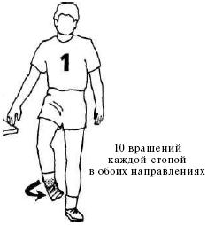

Рисунок 1 ‒ Растяжка ступней

- Растяжка икроножных мышц
Краткое описание упражнения: примите положение как на рисунке и плавно продвигайте таз вперед до появления ощущения растяжения икры задней ноги (рисунок 2).

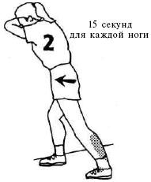

Рисунок 2 ‒ Растяжка икроножных мышц

3. Растяжка квадрицепсов и коленей
Краткое описание упражнения: в положении стоя возьмите рукой стопу противоположной ноги и плавно тяните пятку к ягодицам (рисунок 3).

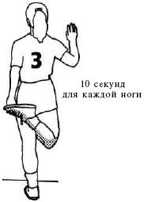

Рисунок 3 ‒ Растяжка квадрицепсов и коленей

4. Растяжка мышц паха
Краткое описание упражнения: сгибая ногу в коленном суставе, одновременно перемещайте таз в сторону сгибающейся ноги (рисунок 4).
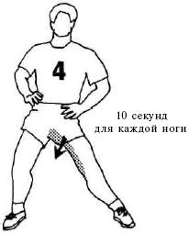

Рисунок4 ‒ Растяжка мышц паха

5. Растяжка передней части тазобедренного пояса
Краткое описание упражнения: медленно опускайте вниз таз, ощущая растяжку в области таза (рисунок 5).

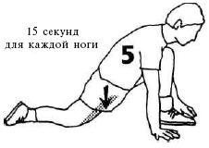

Рисунок 5 ‒ Растяжка передней части тазобедренного пояса

6. Сидение на корточках
Краткое описание упражнения: сядьте на корточки, развернув ступни в стороны на угол 15-20 градусов, и в зависимости от вашей гибкости разведите колени на 10-30 см (рисунок 6).

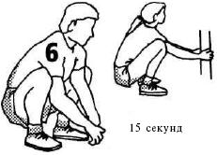

Рисунок 6 ‒ Сидение на корточках

7. Растяжка грудной клетки и мышц поясницы
Краткое описание упражнения: в положении стоя подталкивайте руками поясницу вперед, чтобы ощутить растяжку в пояснице и грудной клетке (рисунок 7).

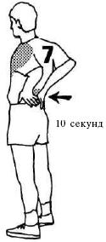

Рисунок 7 ‒ Растяжка грудной клетки и мышц поясницы
8. Повороты в стороны
Краткое описание упражнения: поворачивайте туловище к стене до тех пор, пока не сможете опереться руками об нее, после чего поверните голову в противоположную сторону, стараясь держать взгляд по линии параллельной опоре (рисунок 8).

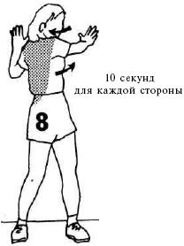

Рисунок 8 ‒ Повороты в стороны

9. Растяжка трапеции и плеч
Краткое описание упражнения: поднимайте плечи вверх, ощущая напряжения в области трапеции и шеи (рисунок 9).

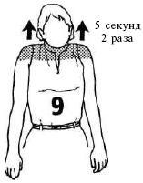

Рисунок 9 ‒ Растяжка трапеции и плеч

10. Растяжка верха спины
Краткое описание упражнения: сцепите пальцы в замок на затылке и разведите локти в стороны, затем сводите лопатки вместе до тех пор, пока не ощутите напряжение в верхней части спины (рисунок 10).

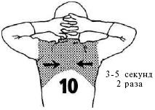

Рисунок 10 ‒ Растяжка верха спины
11. Растяжка подмышек и плеч
Краткое описание упражнения: возьмите правую руку за локоть левой рукой и плавно наклонитесь корпусом в левую сторону (рисунок 11).

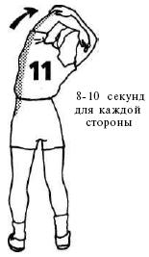

Рисунок 11 ‒ Растяжка подмышек и плеч

12. Упражнение для мышц пальцев
Краткое описание упражнения: согните пальцы в суставах и удерживайте их в таком положении(рисунок 12).

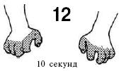

Рисунок 12 ‒ Упражнение для мышц пальцев

13. Растяжка пальцев
Краткое описание упражнения: выпрямите пальцы и одновременно потяните их в разные стороны (рисунок 13).

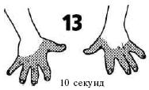

Рисунок 13 ‒ Растяжка пальцев

14. Растяжка плеч
Краткое описание упражнения: плавно притяните локоть к противоположному плечу до ощущения растяжения мышц плечевого пояса (рисунок 14).

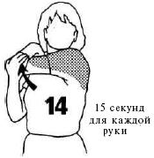

Рисунок 14 ‒ Растяжка плеч

15. Упражнение для расслабления мышц шеи
Краткое описание упражнения: наклоняйте голову к левому плечу и одновременно тяните за спиной левой правую руку вниз и влево (рисунок 15).

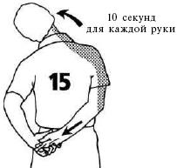

Рисунок 15 ‒ Упражнение для расслабления мышц шеи

16. Упражнение для расслабления мышц плеч
Краткое описание упражнения: поднимите руки ладонями вверх и слегка назад, чтобы ощутить легкую растяжку (рисунок 16).

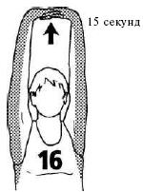

Рисунок 16 ‒ Упражнение для расслабления мышц плеч

- Растяжка передней части тазобедренного сустава
Чтобы растянуть мышцы передней части тазобедренного пояса, выдвиньте одну ногу вперед так, чтобы колено оказалось прямо над голеностопом. Колено другой ноги должно быть прижато к полу. Теперь, не меняя положения колена на полу и колена выдвинутой вперед ноги, опускайте таз вниз, чтобы создать легкое растяжение. Держите 15-20 секунд. Вы должны почувствовать растяжение в передней части тазобедренного пояса и, возможно, в задних мышцах бедра и мышцах паховой области (рисунок 17).

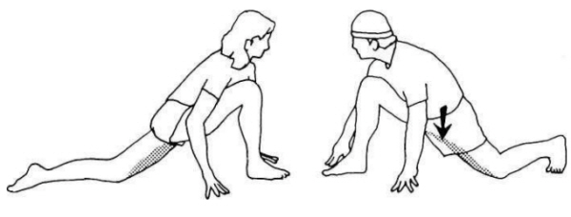

Рисунок 17 ‒ Растяжка передней части тазобедренного сустава

- Растягивание паховой области
Соедините подошвы стоп и возьмитесь руками за пальцы ног. Плавно подтягивайте туловище вперед, наклоняясь от бедер, пока не почувствуете довольно сильного растяжения в области паха. Одновременно вы можете чувствовать напряжение в пояснице. Держите 20 секунд. Не начинайте движение от головы и верхней части туловища. Наклон производите от бедер. Попробуйте упереться локтями во внешнюю поверхность бедер. Так вам будет легче удерживать равновесие и необходимую позу. При наклоне плавно сокращайте мышцы живота; это поможет вам развить гибкость в передней части туловища (рисунок 18).

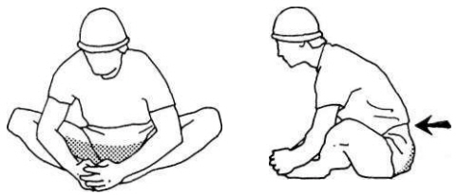

Рисунок 18 ‒ Растягивание паховой области

- Скручивание позвоночника
Примите положение сидя, ноги выпрямлены. Согните левую ногу и перекиньте ступню через правое колено. Затем согните правую руку в локте и упритесь ею во внешнюю поверхность левого бедра немного выше колена. Используйте локоть для удержания ноги в стабильном положении путем регулируемого давления на бедро. Упритесь левой ладонью в пол за собой, сделайте медленный выдох и поверните голову, чтобы посмотретьчерез левое плечо; одновременно поверните верхнюю часть туловища в сторону левой ладони. Поворачивая туловище, постарайтесь повернуть в ту же сторону таз (хотя правый локоть, удерживающий вашу левую ногу, не позволит нижней части тела двигаться). Таким образом, вы сумеете растянуть поясницу и одну сторону тазового пояса. Держите 10-15 секунд. Повторите для другой стороны (рисунок 19).

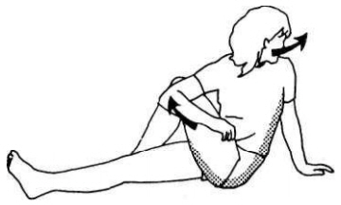

Рисунок 19 ‒ Скручивание позвоночника

- Растяжение четырёхглавой мышцы бедра
Попытайтесь двинуть вперед правое бедро, сокращая сгибатели бедра (четырехглавую мышцу) и одновременно отталкивайте правой стопой удерживающую ее кисть правой руки. Такое движение должно растянуть сгибатели и расслабить разгибатели бедра. Удерживайте легкую растяжку 10 секунд. Следите за тем, чтобы тело располагалось по прямой линии. Затем таким же образом выполните движение на левойноге. (Одновременно вы совершаете хорошую растяжку передней части плеча.) Поначалу будет трудно оставаться в таком положении долгое время. Поэтому работайте над правильным выполнениемупражнения, не обращая внимания на степень гибкости или на то, как вы выглядите со стороны. При регулярном растягивании вы добьетесь положительных результатов (рисунок 20).

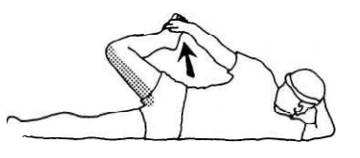
Рисунок 20 ‒ Растяжение четырёхглавой мышцы бедра

- Растягивание задних мышц бедра
Чтобы растянуть задние мышцы бедра, выпрямите правую ногу. При этом подошва левой ноги должна слегка касаться внутренней поверхности правого бедра. Таким образом, вы приняли положение «одна нога выпрямлена, другая согнута в колене». Медленно наклоняйтесь от бедер к ступне вытянутой ноги пока не почувствуете легкое растяжение.Удерживайте положение 10-15 секунд. После того как напряжение уменьшится, наклонитесь еще немного вперед. Выполняя это развивающее движение, сделайте выдох, затем дышите ритмично, удерживая положение в течение 10 секунд. Повторите это же упражнение для другой ноги. Во время этой растяжки старайтесь, чтобы ступня выпрямленной ноги смотрела прямо вверх, а голеностоп и пальцы ноги были расслаблены. Четырехглавая мышца должна быть мягкой на ощупь (расслабленной). Начиная растяжку, не наклоняйте голову вперед и вниз (рисунок 21).

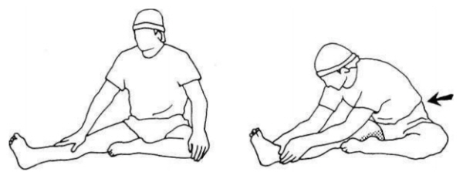

Рисунок 21 ‒ Растягивание задних мышц бедра

- Упражнение для предплечий и запястий
Обопритесь на пол коленями и ладонями. Пальцы ног должны быть направлены наружу, а пальцы рук — к коленям. Прижимая ладони к полу, отклоняйтесь назад, чтобы растянуть переднюю часть предплечий. Держите легкую растяжку 10-20 секунд. Расслабьтесь, а затем выполните растяжку снова. Возможно, вы удивитесь, до какой степени напряжены ваши мышцы в этой области (рисунок 22).

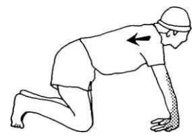

Рисунок 22 ‒ Упражнение для предплечий и запястий

- Растяжка верхней части тела
В положении стоя на коленях наклонитесь и достаньте вытянутыми руками пол, а затем, слегка прижимая ладони к полу, подайтесь назад. Эту растяжку можно выполнять как одной, так и двумя руками вместе. Вариант с одной рукой позволяет эффективнее контролировать величину нагрузки и тренировать каждую сторону тела по отдельности. Вы должны почувствовать растяжение в плечах, руках, широчайших мышцах спины или боковых частях туловища, верхней части спины и даже в пояснице. Выполняя упражнение в первый раз, вы можете почувствовать растяжку только в плечах и руках, но, освоившись с движением, вы научитесь растягивать другие области тела; слегка перемещая таз вправо или влево, вы сможете увеличивать или ослаблять растяжение. Не напрягайтесь. Расслабьтесь. Держите растяжку 15 секунд.

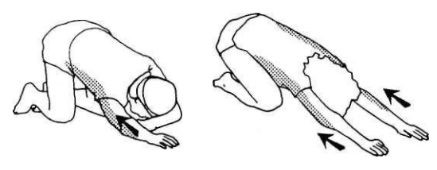
Рисунок 23 ‒ Растяжка верхней части тела

Упражнения с удержанием груза на голове (вес 150-200г.) для футболиста
1. Повороты кругом сначала медленно, а затем быстро.
2. Стойка на носках, ноги на одной линии
3. Приседания в положении ноги скрестно, правая – перед левой,повернуться влево кругом до положения левая нога перед правой; затем,поворачиваясь вправо вернуться в и.п.
4. То же выполнить в другую сторону (и.п.: левая нога перед правой).
5. Стоя, ноги скрестно, правая нога перед левой, приседая, повернутьсявлево кругом и сесть по-турецки. Вставая, повернуться вправо кругом и возвратиться в и.п.
6. Лазание по гимнастической стенке вверх и вниз.
Методические указания: каждое упражнение повторять 10-15 раз.

Упражнения для формирования осанки
Упражнения в вертикальной плоскости:
1. Встать к стене (положение рук – на пояс, в стороны, к плечам), поднятьсогнутую ногу, выпрямить ее и отвести в сторону.
2. То же с подниманием на носки.
3. Стоя у стены, прижавшись к ней, наклониться вправо, а затем, неотрываясь от стенки, вернуться в и.п.
4. То же влево. Положение рук может быть различным: за голову, на голове, вверх, на пояс и др.
Методические указания:каждое упражнение повторять 10-15 раз.

Упражнения для мышц стопы
1. Ходьба на носках, высоко поднимая колени.
2. Ходьба на пятках (пальцы поднимать как можно выше).
3. Ходьба на наружных сторонах стоп (пальцы сжать, немного загребатьносками).
4. Захватить пальцами правой ноги ручку скакалки, поднять ее и взятьрукой; затем пальцами левой ноги взять ее из рук и положить на пол; тоже выполнить в обратном порядке.
5. Сидя на скамейке, захватить сводами стоп какой-либо мелкий предмет(малый мяч, булаву и др.)
6. Сидя на скамейке, захватить сводами стоп обеих ног булаву, стоящую наполу, поднять и переставить влево; то же выполнить вправо.
Методические указания:каждое упражнение повторять 10-15 раз.

Примерный комплекс упражнений для расслабленияразличных мышечных групп
1. Встряхивание рук, мышцы расслаблены.
2. Поднять руки вверх и «бросить» вниз с одновременным наклоном туловища вперед.
3. Бег «трусцой» на месте, руки расслаблены.
4. Наклониться вперед, руки вперед. Расслабить мышцы, «уронить» руки,выпрямиться.
5. Потряхивание кистей рук над головой.
6. И.п. – стойка руки в стороны. Выпад ногой в стороны – руки «уронить».Прийти в и.п.
7. Прогнуться назад, затем вперед, руки расслабить.
8. Маховые движения ног в стороны.
9. Потряхивание ног попеременно.
10.Лежа на спине, поднять ноги и медленно опустить их на землю,расслабиться.

7 Оценочные средства для проведения промежуточной аттестации

а) Планируемые результаты обучения и оценочные средства для проведения промежуточной аттестации:

Структурный элемент  компетенции | Планируемые результаты обучения | Оценочные средства
ОК-8 готовностью поддерживать уровень физической подготовки, обеспечивающий полноценную деятельность
Знать | - формы и виды физкультурной деятельности для организации здорового образа жизни, активного отдыха и досуга;  - знание технических приемов и двигательных действий избранных видов спорта;  - современные технологии укрепления и сохранения здоровья, поддержания работоспособности, профилактики предупреждения заболеваний, связанных с учебной и производственной деятельностью;  - основные способы самоконтроля индивидуальных показателей здоровья, умственной и физической работоспособности, физического развития и физических качеств. | ГАНДБОЛ  1. А) Гандбол (дат. håndbold, англ. Handball) — «хаандболд» («хаанд» — нога и «болд» — мяч)  Б) Гандбол (дат. Håndbold, англ. Handball) — «хаандболд» («хаанд» — рука и «болд» — мяч)  В) Гандбол (дат. Håndbold, англ. Handball) — «хаандболд» («хаанд» — рука и «болд» — ворота)  2. А) командная игра с мячом 6×6 игроков (по 5 полевых и вратарь в каждой команде)  Б) командная игра с мячом 7×7 игроков (по 6 полевых и вратарь в каждой команде  В) командная игра с мячом 8×8 игроков (по 7 полевых и вратарь в каждой команде).  3. А) Цель игры − забросить как можно больше мячей в ворота (3×3 м) противника.  Б) Цель игры − отбить как можно больше мячей из ворот (3×2 м).  В) Цель игры − забросить как можно больше мячей в ворота (3×2 м) противника.  4. Датой зарождения спортивной игры с мячом, зарегистрированной в международной спортивной классификации под названием «гандбол» (ручной мяч), принято считать  А) 1898 год  Б) 1889 год  В) 1908 год  5. Кто первым ввел в уроки физической культуры игру с мячом  А) датчанин ОрдрупХольгер  Б) норвежец ОрдрупХольгер  В) голандецОрдрупХольгер  6. Где и в какой по счету Олимпиаде дебютировал гандбол  А) Берлин, X Олимпиада  Б) Берлин, XI Олимпиада  В) Лондон, XI Олимпиада  7. В каком году была создана новая международная федерация гандбола?  А) 1946  Б) 1964  В) 1949  8. Игрок, выполняющий бросок, находится за 7-метровой линией на расстоянии не более...  А) 1 метра  Б) 1.5 метров  В) 2 метров  Г) 3 метров  9. Сколько видов персональных наказаний предусматривают правила?  А) 2  Б) 3  В) 4  Г) 5  10. На каком расстоянии от игрока при свободном броске должны находиться соперники?  А) не менее 1 метра  Б) не менее 2 метров  В) не менее 3 метров  Г) не менее 4 метров  11. В течение скольких секунд бросок выполняется по свистку судьи?  А) 1  Б) 2  В) 3  Г) 4  12. Сколько шагов может делать игрок с мячом?  А) не более одного  Б) не более двух  В) не более трех  Г) не более четырех  13. На сколько минут каждая команда имеет право течение тайма взять тайм-аут?  А) на одну  Б) на две  В) на три  Г) на четыре  14. Сколько игроков должно быть в начале игры в каждой команде?  А) не менее четырех  Б) не менее пяти  В) не менее шести  Г) не менее семи  15. Ширина ворот?  А) 2 метра  Б) 3 метра  В) 4 метра  Г) 5 метров  16. Высота ворот?  А) 2 метра  Б) 2,5 метра  В) 3 метра  Г) 3,5 метра  17. Сколько официальных лиц могут входить в команду?  А) до двух  Б) до трех  В) до четырех  Г) до пяти.  18. Сколько секунд игрок может удерживать мяч?  А) не более 2  Б) не более 3  В) не более 4  Г) не более 5  19. Каким должно быть расстояние между выполняющим бросок игроком и соперниками в любом случае?  А) не меньше 3 метров  Б) не меньше 4 метров  В) не меньше 5 метров  Г) не меньше 6 метров  20. Сколько удалений одного и того же игрока влекут за собой более серьезные санкции в виде удаления на всю игру?  А) 2  Б) 3  В) 4  Г) 5.  МИНИ-ФУТБОЛ  1. Сколько игроков в одной команде играет в мини-футбол?  А) 7.  Б) 6.  В) 5.  2. Где обозначается отметка для пробития мини-футбольного пенальти?  А) (в 6 м от ворот).  Б) (в 7 м от ворот).  В) (в 12м от ворот).  3. Проводятся ли чемпионаты Европы по мини-футболу?  А) Нет.  Б) Да.  4. Засчитывается ли гол, забитый в ворота непосредственно с углового удара?  А) Да.  Б) Нет.  5. Каков вес мини-футбольного мяча?  А) 300-350г.  Б) 400-440г.  В) 150-200г.  6. Что означает желтая карточка, предъявленная судьей?  А) Замена игрока.  Б) Предупреждение.  В) Перерыв.  7. Продолжительность футбольного матча?  А) 2 x25.  Б) 4 x10.  В) 2 x30.  8. Что означает красная карточка, предъявленная судьей?  А) Тайм-аут.  Б) Предупреждение.  В) Удаление.  9. Кто был чемпионом мира 2012г.  А) Сборная Бразилии.  Б) Сборная Италии.  В) Сборная Франции.  10. Вратарь контролирует мяч руками в штрафной площади, а затем отдаёт пас партнёру по команде, который, пытаясь отдать мяч назад вратарю, забивает гол. Вратарь при этом касается мяча руками. Какое решение должны принять судьи?  А) Судьи засчитывает гол.  Б) Судья не засчитывает гол.  11. Если мяч попадает в ворота соперников прямо с начального удара, какое решение должны принять судьи?  А) Они не засчитывают гол и назначают бросок от ворот.  Б) Они засчитывают гол.  12. Остаётся ли мяч в игре, если какая-либо его часть заходит за линию ворот или за боковую линию?  А) Да.  Б) Нет.  13. Может ли быть засчитан гол, забитый в ворота после касания руки нападающего игрока?  А) Да, если, по мнению судей, это касание было неумышленным.  Б) Нет, при любых условиях.  14. Как наказывается неправильная блокировка?  А) Свободным ударом.  Б) Штрафным ударом.  В) Жёлтой карточкой.  15. Игрок в подкате правильно выбивает мяч ногой у соперника, который задевает о вытянутую ногу и падает. Будет ли это нарушением Правил?  А) Да.  Б) Нет.  16. Как наказывается опасная игра?  А) Опасная игра наказывается свободным ударом.  Б) Штрафным ударом.  В) Желтой карточкой.  17. Вратарь подкидывает мяч, чтобы ввести его в игру ударом ноги из собственной штрафной площади, но в этот момент соперник перехватывает мяч. Есть ли здесь нарушение Правил?  А) Да.  Б) Нет.  18. Вратарь, стоящий за пределами своей штрафной площадью, играет в мяч рукой, находящийся в её пределах. Какое решение должны принять судьи?  А) Продолжить игру.  Б) Остановить игру, назначить свободный удар.  19. Сразу несколько игроков снимают с себя майки, празднуя гол. Какое решение должны принять судьи?  А) Все эти игроки наказываются предупреждениями.  Б) Предупреждение выносится всей команде.  В) Судьи отмечают данный факт в протоколе матча.  20. Всегда ли штрафной/свободный удар должен выполняться по свистку арбитра?  А) Да.  Б) Нет.
Уметь | - использовать разнообразные формы и виды физкультурной деятельности для организации здорового образа жизни, активного отдыха и досуга;  - использовать знания технических приемов и двигательных действий избранных видов спорта в игровой и соревновательной деятельности;  - анализировать и выделять эффективные технологии укрепления и сохранения здоровья, поддержания работоспособности, профилактики предупреждения заболеваний, связанных с учебной и производственной деятельностью. | Примерные практические и теоретические задания для зачета:  1. Выполнение технических приемов при игре в защите в избранном виде спорта.  - Выполнение технических приемов при игре в нападении визбранном виде спорта.  - Выполнение контрольных нормативов по ОФП, СФП.  - Выполнение контрольных нормативов по технической подготовке.  ГАНДБОЛ  - Дать определение и классификацию тактики в гандболе.  - Описать методику обучения тактическим действиям. Последовательность обучения тактике бросков в гандболе.  - Изобразить графически групповые тактические действия в нападении и защите (заслон с сопровождением и переключение).  - Раскрыть функциональные обязанности игроков различного амплуа.  - Перечислить системы игры в нападении, показать сильные и слабые стороны, изобразить графически.  - Перечислить системы зонной игры в защите, сильные и слабые стороны, изобразить графически.  - Перечислить методы тактической подготовки и их применение по возрастам.  - Как подвижные игры можно применить для обучения тактики игры. Описать 2 подвижные игры для обучения групповых действ в гандболе.  - Составить план-конспект учебно-тренировочного занятия по гандболу с задачей обучения какому-либо тактическому действию.  - Провести наблюдение за игрой по гандболу и составить отчет по следующим параметрам: состав команды (по игровым амплуа), системы игры, применяемые в защите и нападении, тактические приемы, применяемые вратарем, целесообразность взятых тайм-аутов, количество ошибок в нападении и защите (потери, результативность и т.д.)  МИНИ-ФУТБОЛ  - Формы и методы организации занимающихся мини-футболом. Структура и последовательность процесса обучения двигательным действиям в мини-футболе.  - Структура разучивания технического элемента (приема) в мини-футболе.  - Техника игры в мини-футбол (термины и понятия). Классификация технических элементов игры в нападении.  - Классификация технических элементов игры в защите.  - Классификация техники передвижений полевого игрока (вратаря) в мини-футболе и методика обучения.  - Классификация и техника выполнения остановок мяча в мини-футболе. Методика обучения игровым приемам и способам остановок мяча.  - Классификация и техника выполнения передач мяча в мини-футболе. Методика обучения этим игровым приемам и способам передач мяча.  - Классификация и техника ведения мяча в мини-футболе. Методика обучения игровым приемам и способам ведения мяча.  - Классификация и техника выполнения ударов по мячу в мини-футболе. Методика обучения игровым приемам и способам ударов по мячу.  - Классификация, техника и методика обучения обманным движениям (финтам) в мини-футболе.  - Классификация, техника и методика обучения отбору мяча в мини-футболе.  - Классификация тактики игры в нападении (индивидуальная, групповая и командная тактика), методика обучения тактическим действиям игроков в нападении в мини-футболе.  - Классификация тактики игры в защите (индивидуальная, групповая и командная тактика), методика обучения тактическим действиям игроков в защите в мини-футболе.  - Методика отбора детей для занятий мини-футболом.  - Особенности методики обучения, тренировки детей разного школьного возраста.  - Составить план-конспект учебно-тренировочного занятия по мини-футболу с задачей обучения какому-либо тактическому действию.  - Провести анализ игры по мини-футболу.
Владеть | - практическими навыками использования разнообразных форм и видов физкультурной деятельности для организации здорового образа жизни, активного отдыха и досуга;  - техническими приемами и двигательными действиями видов спорта, навыками активного применения их в игровой и соревновательной деятельности;  - навыками использования современных технологий укрепления и сохранения здоровья, поддержания работоспособности, профилактики предупреждения заболеваний, связанных с учебной и производственной деятельностью;  - основными способами самоконтроля индивидуальных показателей здоровья, умственной и физической работоспособности, физического развития и физических качеств. | Конспект учебного занятия по видам спорта.  Проведение разминки.  Проведение занятия.  Использование подводящих упражнений при обучении техническим приемам игры.
ПК-2 способностью использовать современные методы и технологии обучения и диагностики
Знать | - современные методики и технологии восстановления после тренировок и соревнований;  - методику организации и проведения соревнований по видам спорта;  - современные методики проведения занятий и подготовки спортсменов;  - методику проведения занятий по видам спорта на уроке и во внеурочное время;  - факторы, определяющие успешность процесса обучения видам спорта, и критерии освоения учебного материала. | Примерный перечень контрольных вопросов для подготовки к опросу:  1. Структура соревновательной деятельности в спортивных играх.  2. Факторы, определяющие эффективность соревновательной деятельности в спорте.  3. Специфика определения результатов соревнований по видам спорта.  4. Принципы организации, построения и способы проведения соревнований.  5. Принципы построения занятий по видам спорта.  6. Осуществление судейства в избранном виде спорта.  7. Подбор упражнений для проведения подготовительной части занятия.  8. Подбор упражнений для проведения основной части занятия.  9. Подбор упражнений для проведения заключительной части занятия.
Уметь | - применять современные методики и технологии обучения избранным видом спорта;  - организовывать и проводить соревнования по разным видам спорта;  - использовать подготовительные, подводящие и основные упражнения по обучению технике игры;  - применять передовые отечественные и зарубежные методики восстановления обучающихся после тренировок и соревнований;  - применять организационно-методические указания по подготовке в избранном виде спорта. | 1. Составление положения о проведении соревнований по видам спорта.  (цели и задачи, место и сроки, организаторы, участники, программа, подведение итогов, награждение, форма заявок).  2. Проведение соревнований и занятий по видам спорта.  3. Проведение занятий с использованием современных отечественных и зарубежных средств обучения.
Владеть | - способами совершенствования профессиональных знаний и умений путем использования возможностей информационной среды;  - современными методиками и технологиями обучения в избранном виде спорта;  - отечественными и зарубежными методиками восстановления обучающихся после тренировок и соревнований;  - методами педагогического контроля успешности процесса обучения;  - методами исправления ошибок в технике избранных видов спорта. | ГАНДБОЛ  Контрольные нормативы по общей физической подготовке:  1. Бег 30 метров с высокого старта. Проводится на дорожке стадиона или легкоатлетического манежа в спортивной обуви без шипов. Количество стартующих в забеге определяется условиями, при которых бегущие не мешают друг другу. После 10-15 минутной разминки дается старт.  2. Бег 500 метров. Проводится на дорожке стадиона в спортивной обуви без шипов. Количество стартующих в забеге определяется условиями, при которых бегущие не мешают друг другу. Учитывают время выполнения задания.  3. Челночный бег 3 х 10 метров. Тест проводят в спортивном зале на ровной дорожке длиной не менее 12-13 метров. Отмеряют 10-метровый участок, начало и конец которого отмечают линией (стартовая и финишная черта). За каждой чертой – два полукруга радиусом 50 см. с центром на черте. На дальний полукруг за финишной линией кладут деревянный кубик (5см³). Спортсмен становится за ближней чертой на линии и по команде «марш» начинает бег в сторону финишной черты; обегает полукруг, берет кубик и возвращается к линии старта. Затем кладет кубик (бросать не разрешается) в полукруг на стартовой линии и снова бежит к дальней – финишной – черте, пробегая её. Учитывают время выполнения задания от команды «марш» и до пересечения линии финиша.  4. Прыжки в длину с места (см) – выполняют толчком двух ног от линии и края доски на покрытие, исключающее жесткое приземление. Измерение дальности прыжка осуществляют стальной рулеткой.  5. Сгибание и разгибание рук на опоре 50 см. Выполняется из упора рук на гимнастической скамейке (положение кистей рук произвольно), туловище удерживать прямое. Руки сгибать в локтевом суставе до 90^{о}.  6. Бросок набивного мяча 1 кг, двумя руками из-за головы (1 кг.) вперед из-за головы, (см.). Выполняют из положения сидя ноги врозь, мяч в вытянутых руках над головой. Перед броском спортсмен занимает у линии старта положение, при котором тазовый угол, образуемый при разведении ног, не выходит за стартовую линию. Дальность броска измеряют рулеткой.  Контрольные нормативы по специальной физической подготовке:  - Прыжок вверх с места.  На полу чертится квадрат 50х50. Занимающийся становиться внутрь квадрата, не касаясь пятками линии, на которой укреплен прибор, закрепляет пояс и прыгает вверх. Приземление обязательно в пределах квадрата. Вытянутая им лента составляет высоту прыжка.  - Передача мяча в парах.  В течении 30 сек. передаётся мяч одной рукой, с последующей ловлей двумя руками. Расстояние между занимающимися 10 м.  - Ведение мяча 30 м.  По сигналу гандболист выполняет ведение мяча до финиша. Необходимо сделать не менее 5 ударов мячом в площадку.  - Бросок набивного мяча (1 кг) одной рукой на дальность.  Бросок производиться с разбега в 3 шага в коридор 5 м. шириной.  МИНИ-ФУТБОЛ  Контрольные нормативы по общей и специальной физической подготовке:  - Бег на 60 м с высокого старта.  - Челночныйбег 3х10.  - Прыжок в длину с места.  - Тройнойпрыжок.  - Прыжок в высоту с места со взмахом рук.  - Бегна 1000 м.  Контрольные нормативы по технической подготовке:  - Удары по воздуху в ворота верхней частью подъема (с 6 м 5 попыток).  - Бег 30 м с ведением мяча.  - Жонглирование мячом в кругу (R-3 м).  - Введение мяча 10 м, обвод стоек 12 м (4 шт.), удар по воротам в заданный угол с 6 м.  - Передача мяча на расстоянии 10 м в коридор 1 м 5 попыток.  - Передача мяча в парах подошвой на расстоянии 2 м.

б) Порядок проведения промежуточной аттестации, показатели и критерии оценивания:
Промежуточная аттестация по дисциплине «Технологии физкультурно-спортивной деятельности» включает теоретические вопросы в форме теста на образовательном портале, позволяющие оценить уровень усвоения обучающимися знаний, и практические задания, выявляющие степень сформированности умений и владений навыками, проводится в форме зачета.
Критерием успешности освоения учебного материала студентом является экспертная оценка преподавателем регулярности посещения обязательных учебных занятий и результатов выполненных заданий.
Показатели и критерии оценивания подготовленности студента:
– на оценку «зачтено» – обучающийся демонстрирует высокий уровень сформированности компетенций, всестороннее, систематическое и глубокое знание учебного материала, свободно выполняет практические задания, свободно оперирует знаниями, умениями, применяет их в ситуациях повышенной сложности.
– на оценку «не зачтено» – обучающийся не может показать знания на уровне воспроизведения и объяснения информации, не может показать интеллектуальные навыки решения простых задач.

8 Учебно-методическое и информационное обеспечение дисциплины (модуля)

а) Основная литература:
1. Игнатьева В.Я., Теория и методика гандбола : учебник / Игнатьева В.Я. - М. : Спорт, 2016. - 328 с. - ISBN 978-5-906839-45-9 - Текст : электронный // ЭБС "Консультант студента" : [сайт]. - URL : https://www.studentlibrary.ru/book/ISBN9785906839459.html.
2. Спортивные игры: правила, тактика, техника : учебное пособие для вузов / Е. В. Конеева [и др.] ; под общей редакцией Е. В. Конеевой. — 2-е изд., перераб. и доп. — Москва : Издательство Юрайт, 2020. — 322 с. — (Высшее образование). — ISBN 978-5-534-11314-3. — Текст : электронный // ЭБС Юрайт [сайт]. — URL: https://urait.ru/bcode/456321.

б) Дополнительная литература:
1. Поливаев, А. Г. Организация судейства и проведение соревнований по игровым видам спорта (баскетбол, волейбол, мини-футбол) : учебное пособие для вузов / А. Г. Поливаев. — 2-е изд. — Москва : Издательство Юрайт, 2020. — 103 с. — (Высшее образование). — ISBN 978-5-534-11446-1. — Текст : электронный // ЭБС Юрайт [сайт]. — URL: https://urait.ru/bcode/456644.

в) Методические указания:
Методические указания к практическим занятиям по гандболу представлены в приложении 1.
Методические указания к практическим занятиям по мини-футболу представлены в приложении 2.
г) Программное обеспечение и Интернет-ресурсы:

Программное обеспечение
 | Наименование ПО | № договора | Срок действия лицензии
 | MS Windows 7 Professional(для классов) | Д-1227-18 от 08.10.2018 | 11.10.2021
 | MS Office 2007 Professional | № 135 от 17.09.2007 | бессрочно
 | 7Zip | свободно распространяемое ПО | бессрочно
 | FAR Manager | свободно распространяемое ПО | бессрочно
Профессиональные базы данных и информационные справочные системы
 | Название курса |  | Ссылка
 | Электронная база периодических изданий East View Information Services, ООО «ИВИС» |  | https://dlib.eastview.com/
 | Национальная информационно-аналитическая система – Российский индекс научного цитирования (РИНЦ) |  | URL: https://elibrary.ru/project_risc.asp
 | Поисковая система Академия Google (Google Scholar) |  | URL: https://scholar.google.ru/
 | Информационная система - Единое окно доступа к информационным ресурсам |  | URL: http://window.edu.ru/
 | Российская Государственная библиотека. Каталоги |  | https://www.rsl.ru/ru/4readers/catalogues/
 | Электронные ресурсы библиотеки МГТУ им. Г.И. Носова |  | http://magtu.ru:8085/marcweb2/Default.asp
9 Материально-техническое обеспечение дисциплины (модуля)
Материально-техническое обеспечение дисциплины включает:
Учебные аудитории для проведения практических занятий, групповых и индивидуальных консультаций, текущего контроля и промежуточной аттестации (спортивный зал, стадион, тренажерный зал, зал гимнастики и аэробики). Оснащение: мультимедийные средства хранения, передачи и представления информации, спортивный инвентарь и оборудование, тренажерные устройства для разных групп мышц, гимнастические коврики, гантели, фитболы, степы, жгуты.
Помещения для самостоятельной работы обучающихся. Оснащение: персональные компьютеры с пакетом MS Office, выходом в Интернет и с доступом в электронную информационно-образовательную среду университета.
Помещение для хранения и профилактического обслуживания учебного оборудования. Оснащение: стеллажи и контейнеры для хранения спортивного инвентаря и оборудования.

Приложение 1

Методические указания для студентов (гандбол)

Гандбол: правила игры

Гандбол (от англ. hand «рука» и ball «мяч») – вид соревнований, где спортивная борьба идет между командами, участники которых стараются как можно больше забить голов в ворота противоположной команды. Согласно правилам, участники команд играют только руками, поэтому второе негласное название гандбола – ручной мяч.

Игровая зона
Матчи проводятся на корте с габаритами 40х20 м и воротами с каждого конца. В шести метрах от них начерчена линия, в этой зоне играет только голкипер. В состязаниях по гандболу профессиональные команды за один матч забивают от 20 до 35 голов. Турниры по гандболу обычно проводятся в помещении, но есть вариации и вне помещения.

Мяч
Мяч для поединков по гандболу должен быть сферическим, не блестеть и не скользить. На каждый матч предоставляется не менее 2-х мячей. Необходимость использования запасного мяча решается рефери. Поскольку мячом играют с использованием одной руки, его габариты зависят от возраста и половой принадлежности участвующих в гандболе спортсменов.

Игроки
В состав каждой команды входит по 7 играющих на корте и 7 запасных гандболистов. Один из играющих на корте назначается вратарем. Замены допускается выполнять в любом количестве в любой момент, а не только в интервалах между таймами.
Полевые игроки включают угловых, центральных, полусредних, линейных. В гандболе, как и в ином спорте, есть различия между ловлей мяча и дриблингом (маневр с мячом). Владеющий мячом может стоять на месте не больше 3-х секунд.
Вратарь команды по гандболу – оборонительный игрок, его задача не дать противнику забить гол. Голкиперы играют в форме отличной от полевых игроков. Если нет возможности носить майку, отличающуюся по окрасу, вратарь одевает нагрудник. Голкиперы играют без перчаток, хотя их использовать не запрещено. Но играя в гандбол недопустимо применять дополнительные защитные средства (маски, шлемы), поскольку предметы представляют опасность для других играющих. Согласно положениям, голкипер играет исключительно в «своей» зоне.

Броски
Существует несколько видов бросков, применяемых в зависимости от конкретной ситуации на поле:
- начальный делают в начале 1-го тайма участником, вытянувшим жребий. Во втором периоде начальный бросок выполняет противостоящая команда. Бросок делается из центра. Защищающие игроки должны держаться в 3-х метрах от метателя.
- вбрасывание из-за боковой линии производят члены противоположной команды, игрок которой последним дотронулся до мяча. Вбрасывание назначается, если было зафиксировано пересечение мячом боковой или линии ворот, касание потолка.
- вратарский бросок назначается, когда мяч пересекает внешнюю линию ворот без вмешательства защищающей команды или когда удар отражен голкипером. Броском вратарь возобновляет ход матча. Он выполняется из любого места в пределах вратарской зоны.
- свободный бросок возобновляет ход соревнования после его прерывания судьями. Свободные броски эквивалентны штрафным ударам в футболе. Когда такой бросок присуждается в конце матча, его обычно выполняют прямым ударам по воротам и иногда получается забить гол.
- семиметровый бросок – это, что-то вроде пенальти в футболе. Удар выполняется за 7-метровой линией, все члены команд, кроме голкипера, должны отойти. Вратарь должен соблюдать дистанцию в 3 метра.
Все броски выполняются после свистка (сигнала) судьи.

Наказания
Предусматривается 3 вида наказаний, их степень зависит на сколько грубо были нарушены правила игры:
- предупреждение – персональное наказание, выносимое игрокам за неспортивное поведение, либо действия, направленные исключительно против члена противоборствующей команды. Судья показывает желтую карточку. Максимальное количество предупреждений на всех игроков в ходе одного матча – 3, у официальных лиц не более одной карточки желтого цвета.
- удаление. Гандболиста удаляют на 2 минуты за действия, представляющие угрозу для здоровья члена противоборствующей команды, протесты, провокации и прочее. При удалении гандболиста замена не предусмотрена.
- дисквалификация – лишения гандболиста права участвовать в поединке, в ходе которого была применена данная мера. Удаляют на все время матча за грубое несоблюдение пунктов устава, экстремальное неспортивное поведение, трехкратное получение желтой карточки либо удаление на 2 минуты. Удаленному гандболисту показывают красную карточку. После ухода гандболиста команда играет неполным составом на протяжении 4-х минут.
Дисциплинарные меры применяются в порядке возрастания. Если в одном игровом моменте гандболистом сделано несколько нарушений, то выносится одно наказание, но самое строгое. Если нарушения выполняют сразу несколько игроков. То мера пресечения выносится в отношении первого нарушителя.

Игровое время
Поединки по гандболу проходят достаточно энергично. Многократные атаки в ходе состязаний сильно и быстро выматывают играющих. Поэтому состязания по гандболу длятся меньше, чем другие популярные соревнования.
Основное время непосредственно самой игры и отдыха зависят от возраста соревнующихся. Играют по 2 периода, называемых таймами. Начиная с 16 лет, продолжительность каждого тайма составляет 30 минут. Перерыв 10 минут.
Правилами разрешается вносить изменения в длительность перерывов между таймами. Максимально перерыв может длиться 15 минут. В перерывах между таймами команды меняют стороны корта и скамейки.
Если матч по гандболу закончился ничьей, играют еще 2 овертайма по 5 минут и отдыхом в одну минуту. Если после первых дополнительных таймов победитель вновь не выявится, снова играют по 2 дополнительных периода. Если вновь сыграют вничью, то чемпиона выявляют согласно правилам данных состязаний. Если победителя определить невозможно назначают семиметровый бросок.
Каждая команда определяет по 5 участников, которые будет поочередно с членами команды противника делать по одному броску. Правила гандбола запрещают совершать броски удаленным и дисквалифицированным спортсменам. Отличительная черта гандбола в том, что участники могут делать броски и реализовывать себя в качестве вратарей. Разыгрывают серию из пяти ударов. Побеждает участник, забивший на один гол больше. При необходимости разыгрывают повторную серию семиметровых.

Приложение 2

Методические указания для студентов (мини-футбол)

Основные правила мини-футбола

В мини-футбол играют две команды по пять человек, включая вратарей. Всего в команде может быть 12 человек. Замены не ограничены. В мини-футболе есть такое понятие, как «летучая замена». Это означает, что замену можно произвести даже когда мяч находится в игре. В любом случае, заменяемый и запасной игроки должны пересекать границу площадки только через боковую линию на своей половине зоны замены.
Матч по мини-футболу состоит из двух периодов продолжительностью по 20 минут чистого времени. Перерыв между периодами равен 10-ти минутам. В каждом тайме команды имеют право взять по одному минутному тайм-ауту. Попросить тайм-аут могут только тренеры, представители или капитаны команд, при этом тайм-аут объявляется только после того, как мяч выйдет из игры. Тренер не может во время тайм-аута выйти на площадку. После перерыва команды меняются сторонами игрового поля.
Мяч будет считаться вышедшим из игры, если он полностью пересек линию ворот или боковую линию по поверхности площадки или по воздуху или судья свистком остановил игру. Во всех других случаях мяч будет считаться «в игре», даже если он отскакивает на площадку от стойки ворот или от перекладины, попадает в судью, находящегося в пределах площадки, если произошло нарушение правил, но судья еще не остановил игру. Если мяч случайно ударяется в потолок, то судья останавливает игру и разыгрывается «спорный мяч».
Мяч будет считаться забитым в ворота, если он полностью пересек линию ворот между стойками и под перекладиной и при этом игрок атакующей команды умышленно не внес, не вбросил и не протолкнул мяч в ворота рукой. В игре побеждает команда, забившая большее количество голов. Если не было забито ни одного гола или счет равный, то матч заканчивается вничью.
Игрок наказывается штрафным ударом, который производится игроком противоположной команды, если:
- ударит или попытается ударить соперника ногой;
- опрокинет соперника, то есть свалит или попытается свалить его подножкой или наклонившись перед ним или за ним;
- прыгнет на соперника;
- грубо или опасно нападет на соперника;
- толкнет соперника сзади;
- ударит или попытается ударить соперника или плюнет в него;
- задержит соперника;
- толкнет соперника рукой или плечом;
- подкатится при попытке сыграть в мяч, когда мяч в игре, или попытается подкатиться под соперника (отбор мяча в подкате);
- сыграет в мяч рукой, то есть остановит, ударит или толкнет мяч рукой (это правило не относится к вратарю, находящемуся в пределах своей штрафной площади своей команды).
Если любое из этих нарушений совершит защитник в пределах штрафной площадки, то нападающий получает право на 6-метровый удар.
Игрок наказывается свободным ударом, который производится с места, где произошло нарушение, в следующих случаях:
- при опасной игре;
- при умышленном блокировании соперника;
- если атакует вратаря, за исключением тех случаев, когда он находится за пределами штрафной площади своей команды.
Вратарь наказывается свободным ударом, который производится с места, где произошло нарушение, в следующих случаях:
- если касается или контролирует мяч руками или ногами более 4-х секунд на любой половине площадки;
- выбросит мяч рукой или ударит ногой, а затем снова дотронется до него или будет контролировать мяч руками, получив его от своего партнера по команде;
- непосредственно после броска от ворот получит мяч от партнера по команде и дотронется до мяча или будет контролировать его руками;
- после броска от ворот он получает мяч от партнера по команде, если при этом мяч не пересек среднюю линию или им не сыграл или его не коснулся соперник.
Шестиметровый удар производится с 6-метровой отметки. Все игроки, кроме вратаря и игрока, который будет бить по мячу, должны находиться за пределами штрафной площади на расстоянии не менее 5 м от 6-метровой отметки. До тех пор, пока мяч не вошел в игру, вратарь должен стоять на линии ворот, не переступая ногами. Забитый с 6-метрового удара мяч приносит гол.
Удар с боковой линии производится в том случае, если мяч полностью пересекает боковую линию по поверхности площадки или по воздуху. Этот удар производится соперником игрока, который последним коснулся мяча перед тем, как мяч ушел за пределы поля. Во время удара с боковой линии игроки противоположной команды должны находиться на расстоянии не менее 5 м от мяча. Если после этого удара мяч попал в ворота, то гол не засчитывается.
Бросок от ворот назначается в том случае, если мяч полностью пересек линию ворот с внешней стороны стоек по поверхности площадки или по воздуху, а также над перекладиной, и последним, кто коснулся мяча, был игрок атакующей команды. Мяч в игру вводит вратарь, при этом мяч должен покинуть пределы штрафной площади.
Если вратарь сам касается мяча, покинувшего штрафную площадь прежде, чем до него дотронется кто-либо другой из игроков, то судья назначает свободный удар в пользу противоположной команды. Если после введения мяча в игру вратарь получит его обратно и будет касаться или контролировать его руками, то судья также назначает свободный удар в пользу противоположной команды. Он должен пробиваться с 6-метровой границы штрафной площади.

